Міністерство освіти і науки України
СХІДНОУКРАЇНСЬКий НАЦІОНАЛЬНий УНІВЕРСИТЕТ
імені ВОЛОДИМИРА ДАЛЯ

Факультет ________інформаційних технологій та електроніки_______
(повне найменування факультету)

Кафедра _______________електронних апаратів __________________
(повна назва кафедри)

ПОЯСНЮВАЛЬНА ЗАПИСКА
до дипломного проекту (роботи)

освітньо-кваліфікаційного рівня __________ магістр ______________
(бакалавр, спеціаліст, магістр)
спеціальності ____172 Телекомунікації та радіотехніка
(шифр і назва спеціальності)

на тему

Сучасний стан та перспективи розвитку телевізійної апаратури

Виконав: студент групи РЄА-17дм | __________________ | В.М. Молчанова
Керівник | __________________ | к.т.н., доц.  О. М. Іванов
Завідувач кафедри | __________________ | д.т.н., проф.  В. М. Смолій  д.т.н., проф.
Рецензент | __________________ | В. М. Смолій

Сєвєродонецьк – 2019

формат | зона | Поз. |  | Позначення |  |  |  | Найменування | Кіл. |  | Примітка
 |  |  |  |  |  |  |  | Текстові документи
А 4 |  | 1 |  | ДПМ 172.5 ПЗ |  |  |  | Пояснювальна записка | 1
 |  |  |  |  |  |  |  | Графічні документи
А4 |  | 2 |  | ДПМ 172.5 ГЧ |  |  |  | Графічна частина | 17
 |  |  |  |  |  |  |  | .
 |  |  |  |  |  |  | ДПМ 172.8. ВП
ЗМН | лист |  | № докум. |  | підпис | Дата
Розроб. |  |  | Молчанва |  |  |  | Сучасний стан та перспективи розвитку телевізійної апаратури |  |  | Літ. |  |  | лист | листів
Перевір. |  |  | Іванов |  |  |  |  |  |  |  |  |  |  | 87
Рецензент |  |  | Смолій |  |  |  |  |  |  | СНУ ім. В.Даля гр.РЄА-17дм
Н. контр
Затв. |  |  | Смолій

ЗАТВЕРДЖУЮ
Завідувач кафедри ЕА
___________________
«___»______2018 року

З А В Д А Н Н Я
НА ДИПЛОМНИЙ ПРОЕКТ СТУДЕНТУ
Молчановій Вікторії Миколаївні

- Тема проекту: Сучасний стан та перспективи розвитку телевізійної апаратури.
- Керівник проекту: к.т.н., доцент О.М. Іванов
(прізвище, ім’я, по батькові, науковий ступінь, вчене звання)
затверджені наказом вищого навчального закладу від 11.09.2018 р. № 200/48
- Строк подання студентом проекту __20. 12. 2018 р._
- Зміст розрахунково-пояснювальної записки (перелік питань, які потрібно розробити):
  - Вступ
  - Літературний огляд
  - Рідкокристалічні телевізори
  - Технологія LTPS TFT
  - Телевізори на основі органічних світлодіодів
  - Охорона праці
- Консультанти розділів проекту
Розділ | Прізвище, ініціали та посада консультанта | Підпис, дата
 |  | Завдання видав | Завдання прийняв
Охорона праці | асистент Купіна О.А.

Дата видачі завдання________01.10.2018 року_________

Календарний план

№  з/п | Назва етапів дипломного  Проекту (роботи) | Строк виконання  етапів проекту  (роботи) | Примітка
1 | Вступ | 01.10.18
2 | Літературний огляд | 16.10.18
3 | Рідкокристалічні телевізори | 27.10.18
4 | Технологія LTPS TFT | 10.11.18
5 | Телевізори на основі органічних світлодіодів | 19.11.18
7 | Охорона праці | 08.12.18
8 | Оформлення пояснювальної записки | 18.12.18

Студент_____________________________Молчанова В.М._

Керівник проекту_____________________Іванов_О.М.

РЕФЕРАТ
Изм.
Лист
№ докум.
Подпись
Дата
Лист

ДПМ 172.8 ПЗ
Разраб.
Молчанова
Провер.
Иванов
Реценз.
Смолий

Н. Контр.
Иванов
Утверд.
Смолий
Современное состояние и перспективы развития телевизионной аппаратуры
Лит.
Листов
87

ВНУ гр. РЄА-17дм
Пояснительная записка к дипломному проекту содержит:
Страниц -87 , рисунков –35 , таблиц –4 , источников литературы -14

Объект исследования – Телевизионные приборы и устройства. Принципы действия, основные характеристики и параметры.
Цель работы – Анализ современного состояния и перспективы развития телевизионных приборов и устройств. Принципы действия, основные характеристики и параметры.

Темой данной работы является изучение и исследование современных телевизионных приборов и устройств. Конструкции, принципы их действия, основные характеристики и параметры.

ТЕЛЕВИЗИОННАЯ АППАРАТУРА, ЖИДКОКРИСТАЛЛИЧЕСКИЕ ИНДИКАТОРЫ, ЖИДКОКРИСТАЛЛИЧЕСКИЕ ДИСПЛЕИ, TFT – ДИСПЛЕИ, ДИСПЛЕИ И ТЕЛЕВИЗОРЫ НА ОСНОВЕ ОРГАНИЧЕСКИХ ПЛЕНОК.

СОДЕРЖАНИЕ
Список условных сокращений……..……………………………………….……5
Введение………………………………………………………….…………….….7
1. Литературный обзор.………………………………………………....……….10
2. Жидкокристаллические телевизоры………………………………...….……16
2.1. Виды жидких кристаллов…………………………………….…..…..…..16
2.2. Практические применения жидких кристаллов..……………...…..…...20
2.3. TN – кристаллы……………………………………………………..…….22
2.4. Конструкция LCD………………………………………………….……..28
2.5. Жидкокристаллические дисплеи………………………………….……..29
2.6. Технология LCD……………………………………………………….….32
2.7. Типы ЖК-дисплеев……………………………………………………….36
2.8. Основные параметры жидкокристаллических дисплеев…………….…40
3. Технология LTPS TFT……………………………………….………….…….48
4. Телевизоры на основе органических светодиодов………………………….50
4.1. Дисплеи на основе органических пленок (OLED)…………………..….50
4.2. Формирование изображения на OLED-дисплеях………………………55
4.3. OLED телевизоры……………………………………………………..…..62
5. Охрана труда……………………………………………………………….….72
5.1. Правовые основы охраны труда………………………………………….72
5.2. Классификация причин и методы анализа производственного………..74
5.3 Меры, обеспечивающие производственную санитарию и гигиену труда………………………………………………………………………………76
5.4 Расчет искусственного освещенности помещения с заданными параметрами методом светового потока………………………………….…....77
5.5. Расчет искусственной вентиляции производственного помещения…..80
5.6. Рекомендации по пожарной безопасности…………………………..…..81
Выводы…………………………………………………………………………...85
Список литературы………………………………………………………………86
СПИСОК УСЛОВНЫХ СОКРАЩЕНИЙ

HD - телевизоры высокой четкости;
ЖК – жидкие кристаллы;
ЖКИ – жидкокристаллические индикаторы;
TN – нематические жидкие кристаллы;
LCD – жидкокристаллические дисплеи;
TFT – тонкопленочные транзисторы;
TFD – тонкопленочные диоды;
LTPS - низкотемпературная поликремневая технология;
OLED – дисплеи на основе органических пленок.
TOLED - прозрачные органические светоизлучающие устройства;
SOLED - сложенные органические светоизлучающие устройства;
FOLED - гибкие органические светоизлучающие устройства;
PMOLED – матрицы с пассивной адресацией ячеек;
LED – дисплей, в котором используется светодиодная подсветка жидкокристаллической панели;
КПД – коэффициент полезного действия.

ВВЕДЕНИЕ
Телевидение (tele — далеко и video — вижу) — область науки, техники и культуры, связанная с передачей на расстояние изображений объектов и звука с помощью радио- или электрических сигналов, передаваемых по кабелю. Процесс телевизионной передачи состоит из следующих этапов:
– разложение оптического изображения объекта на отдельные элементы;
– преобразование оптического изображения в электрическое;
– последовательная передача в эфир по строкам видеосигналов, характеризующих заряд каждого элемента электрического изображения;
– обратное синхронное преобразование видеосигналов по элементам и строкам в видимое изображение на экране телевизора.
Преобразование оптического изображения объекта в видеосигналы, несущие информацию об этом изображении, осуществляется телевизионной передающей камерой (телекамерой), состоящей из объектива, преобразователя свет — сигнал, генератора телевизионных разверток, видеоусилителя и видоискателя. Объектив телекамеры формирует оптическое изображение объекта на миниатюрных светочувствительных фотоэлементах, расположенных на поверхности сигнальной пластины. Фотоэлементы вырабатывают мгновенные электрические сигналы, пропорциональные освещенности объекта. Таким образом создается электрическая копия оптического изображения, состоящая из отдельных элементов. Каждый элемент изображения характеризуется тремя параметрами: яркостью, цветностью (цветовым тоном и чистотой цвета) и геометрическим местом (координатами точки в изображении). Последовательная передача (воспроизведение) зарядов всех элементов изображения с определенной скоростью и в определенном порядке. Этот процесс называют разверткой изображения. Видеосигнал, содержащий информацию о яркости элементов изображения, усиливают, дополняют сигналом синхронизации и преобразуют в амплитудно-модулированные радиосигналы изображения, которые излучаются передающей телевизионной антенной в окружающее пространство на соответствующей несущей частоте. Параллельно передаются частотно-модулированные радиосигналы звукового сопровождения на несущей частоте, отличающейся на 6,5 МГц от несущей частоты сигналов изображения. Совокупность этих двух несущих частот называют телевизионным каналом.
Функциональные свойства телевизоров подразделяются на свойства, обеспечивающие уверенный прием телевизионных передач и характеризующие качество изображения и звукового сопровождения. К основным параметрам телевизоров, обеспечивающим уверенный прием телевизионных передач, относятся чувствительность и избирательность (селективность) в каждом из диапазонов принимаемых волн, которые в совокупности определяют возможное число принимаемых программ. Чувствительность телевизионного приемника определяет возможность его функционирования на значительном удалении от телепередатчика. Она характеризует способность телевизора принимать слабые сигналы и определяется наименьшим напряжением сигналов изображения и звукового сопровождения на входе телевизора в микровольтах, которое дает устойчивое, нормальное изображение и обеспечивает номинальную выходную мощность по звуковому каналу.
К важнейшим параметрам, характеризующим качество телевизионного изображения, относятся масштабирование, яркость и контраст, структурные и цветовые параметры. К масштабированию телевизионного изображения относятся: размеры телевизионного изображения, формат телевизионного кадра, степень геометрического подобия телевизионного изображения изображаемому объекту. Темой данной дипломной работы является изучение и исследование современных телевизионных приборов и устройств, конструкции, принципы их действия, основные характеристики и параметры.

1. Литературный обзор

К телевизионной аппаратуре относятся электронные аппараты, имеющие в своем составе телевизионный экран. По назначению их можно подразделить на однофункциональные и многофункциональные. К однофункциональным относят все типы телевизоров и мониторы (телевизоры без радиоканала). Многофункциональная телевизионная аппаратура может быть представлена сочетанием телевизора с радиоприемником (телерадиоприемник), с магнитофоном (телемагнитола), с видеомагнитофоном ( видеодвойка) и т.д.
Телевизоры классифицируются следующим образом:
♦ по цветопередаче — на черно-белые и цветные;
♦ по источнику питания — с питанием от сети переменного тока и с универсальным питанием (от автономных источников и от сети);
♦ по месту эксплуатации — на стационарные с размером экрана кинескопа не менее 40 см и переносные с размером экрана не более 45 см;
♦ по размеру экрана — стационарные телевизоры с размером экрана по диагонали: 67, 61, 51, 40 см; переносные с размером экрана: 44, 40, 32, 31, 25, 23, 16 см;
♦ по числу принимаемых стандартов — многостандартные (мультистандартные) и одностандартные;
♦ по способу обработки электрических сигналов — аналоговые, цифро-аналоговые и цифровые;
♦ по виду звукового сопровождения — монофонические и стереофонические, псевдостереофонические²;
♦ по формату изображения — с форматом 4:3 и 16:9;
♦ по элементной базе и физическим принципам ее реализации все телевизионные приемники подразделяют на поколения.
Сегодня в эксплуатации находятся в основном телевизоры 5-го и 6-го поколений. К телевизорам 5-го поколения относят аналого-цифровые телевизоры с микропроцессорным управлением, но с аналоговой обработкой сигналов изображения и звука. К телевизорам 6-го поколения относят телевизоры, использующие отдельные цифровые устройства для улучшения качества изображения. Телевизоры 7-го поколения, появившиеся на нашем рынке, характеризуются использованием новейших цифровых технологий практически на всех стадиях работы с изображением.
Современные телевизоры классифицируются по типу принимаемого и (или) обрабатываемого телевизионного сигнала, экранной четкости, наличию встроенного HD тюнера, частоте обновления кадров, технологии получения изображения, формату и размеру экрана, условиям эксплуатации, характеру звукового сопровождения и другим признакам. По типу принимаемого и (или) обрабатываемого телевизионного сигнала телевизоры подразделяются на аналоговые, аналогово-цифровые (гибридные) и цифровые. Аналоговые телевизоры не имеют цифрового тюнера DVB и поэтому могут принимать только аналоговые телевизионные программы и не способны принимать телевизионные программы цифрового стандарта. Для приема сигналов цифрового телевидения потребителю необходимо приобрести соответствующий цифровой ресивер (DVB-Т, DVB-С и (или) DVB-S). Однако в связи с низким экранным разрешением (720 х 576 или 720 х 480), аналоговые телевизоры, даже при наличии HDTV ресивера, не способны воспроизвести полноценное изображение высокой четкости (1920 х 1080 или 1280 х 720). Они представлены огромным парком кинескопных телевизоров, а также некоторыми жидкокристаллическими и плазменными телевизорами, ранее приобретенными и находящимися в эксплуатации у потребителей.
Аналогово-цифровые телевизоры, наряду с аналоговым тюнером, имеют соответствующий цифровой декодер, цифровые интерфейсы: DVI-D, VGA (Sub-D), USB, HDMI и способны принимать программы аналогового, телевидения, воспроизводить изображение от различных аналоговых и цифровых электронных устройств, т. е. могут осуществлять цифровую обработку телевизионных видеосигналов, сигналов синхронизации и звукового сопровождения. В последние годы многие аналогово-цифровые телевизоры дополнительно оснащаются встроенными цифровыми тюнерами (DVB Т, DVB С), для приема программ цифрового телевизионного вещания, в том числе высокой четкости.
Цифровые телевизоры придут на смену аналоговоцифровым телевизорам и будут представлять собой устройства, исключительно предназначенные для приема и обработки цифровых телевизионных сигналов и воспроизведения изображения высокой четкости и многоканального звука. Замена аналогово-цифровых телевизоров цифровыми телевизорами будет происходить эволюционно, в результате широкого внедрения цифрового (эфирного, кабельного и спутникового) вещания и прекращения аналогового телевизионного вещания.
По экранной четкости аналогово-цифровые телевизоры подразделяются на телевизоры стандартной (Standart Definition) и высокой четкости (High Definition). Телевизоры стандартной четкости имеют разрешение экрана 720 х 576 или 576 строк по 720 пикселей в каждой (PAL, SECAM) или 720 х 480 (NTSC 3.58). К телевизорам высокой четкости относят телевизоры, способные принимать и (или) воспроизводить без искажения телевизионное изображение высокой четкости с вертикальным разрешением не менее 1080 строк (европейский стандарт — 1920 х 1080i или 1920 х 1080р) или не менее 720 строк (американский стандарт — 1280 х 720р). Цифры и следующие за ними буквы: 720р, 1080i и 1080р указывают на то, с каким разрешением, и с какой разверткой изображение выводится на экран.
Стандарт телевидения высокой четкости 720р, 1080р предусматривает передачу до 60 кадров в секунду (24 кадров, 25 кадров, 30 кадров, 50 кадров, 60 кадров) при построчной (прогрессивной развертке), в то время, как стандартное телевидение и стандарт телевидения высокой четкости 1080i поддерживают только 25 и (или) 30 кадров в секунду (или 50 и 60 полукадров в секунду при чересстрочной развертке).
Телевизоры высокой четкости, в процессе внедрения и развития технологии HDTV, получали один из следующих логотипов: “HD Ready”, “HD Ready 1080р”, “Full HD”, “Full HD 1080p”, “HDTV”. Первые телевизоры высокой четкости, появившиеся на российском рынке, имели логотип “HD ready”, который использовался для обозначения телевизоров, имеющих минимальное экранное разрешение 720 строк при прогрессивной развертке и широкоформатном отображении. Экранное разрешение телевизоров “HD ready”: 1280 х 720, или выше: 1366 х 768,1440 х 900, 1600 х 900,1680 х 1050. Телевизоры “HD ready” не имеют встроенного тюнера телевидения высокой четкости, но способны принимать и обрабатывать HD-сигнал через цифровые входы DVI или HDMI. Сигнал высокой четкости 1080р они не воспроизводят. Телевизоры, имеющие логотип “HD Ready 1080р”, “Full HD”, “Full HD 1080p” или “HDTV”, имеют минимальное экранное разрешение не ниже 1920 х 1080 и, как правило, имеют встроенный тюнер телевидения высокой четкости.
На сегодняшний день, самой передовой технологией High Definition, является технология 1080р. В перспективе японской телевещательной компанией NHK планируется разработка международного стандарта и внедрение телевещания сверхвысокой четкости Super Hi-Vision (Ultra-HDTV) по спутниковому каналу с разрешением 7680 х 4320 пикселей, а также разработка соответствующих телевизионных приемников UHDTV с экранным разрешением 33 Мегапикселя. Новая технология подразумевает использование многоканального звука в формате 22.2.
Телевизоры высокой четкости (HD телевизоры) можно подразделить на: телевизоры HDTV не имеющие соответствующего встроенного цифрового тюнера для приема телевизионных программ высокой четкости (HDTV Upgradeable) и телевизоры, имеющие встроенный цифровой тюнер для приема телевизионных программ высокой четкости (HDTV Built-in).
HDTV Upgradeable телевизоры могут принимать и воспроизводить телевизионные HD программы только с помощью соответствующего внешнего HDTV тюнера или HDTV ресивера. Однако они позволяют воспроизводить цифровой видеосигнал высокой четкости от BD проигрывателя, игровой приставки PlayStation 3 и других источников сигнала высокой четкости через мультимедийный интерфейс высокой четкости HDMI. HDTV Built-in телевизоры имеют встроенный HDTV ресивер и поэтому способны принимать и воспроизводить транслируемые телевизионные HDTV программы без дополнительного оборудования. К ним, как правило, относятся телевизоры, имеющие логотип “Full HD1080p”, “HDTV” или “HDTV 1080р”. По частоте смены кадров (полукадров) телевизоры подразделяются на телевизоры со стандартной кадровой (полукадро- вой) частотой и телевизоры с повышенной кадровой (полукадро- вой) частотой (100 Гц, 200 Гц, 400 Гц, 600Гц).
По технологии получения изображения телевизоры могут быть подразделены на кинескопные, плазменные, жидкокристаллические, светодиодные (OLED — Organic Light Emitting Diodes) и лазерные. Жидкокристаллические телевизоры по типу подстветки LCD-экрана подразделяются на телевизоры с люминесцентной фоновой подсветкой и телевизоры со светодиодной фоновой подсветкой (LED). На сегодняшний день жидкокристаллические телевизоры со светодиодной фоновой подсветкой занимают только 0,1% от общего объема продаваемых ЖК-телевизоров в мире.
В ближайшее время наиболее прогрессивными средствами отображения визуальной информации наряду с жидкокристаллическими телевизорами станут светодиодные (OLED) и лазерные телевизоры. Ультратонкие телевизоры на основе технологии органических светодиодов (OLED), наряду с малой толщиной (до 3 мм) отличаются чрезвычайно низкой потребляемой мощностью и хорошим качеством изображения при передаче динамических сцен. Лазерные телевизоры будут отличаться от аналогичных по размеру экрана, плазменных телевизоров, более высоким качеством изображения, вдвое меньшей массой, вчетверо меньшей потребляемой мощностью, толщиной корпуса и более высокой надежностью.
По формату (соотношению сторон) экрана, телевизоры делятся на телевизоры формата 4:3 и формата 16:9. Телевизоры соответствующих форматов в свою очередь различаются размерами экрана, за который принимается диагональ экрана. В индексации моделей телевизоров первые две цифры обозначают размер экрана по диагонали в дюймах (1 дюйм = 2,54 см). Размер экрана (диагональ экрана в дюймах), конструктивное исполнение, вид питания (сетевое, батарейное, универсальное) определяют условия эксплуатации телевизоров и их деление на стационарные и мобильные (в том числе автомобильные).
По характеру звукового сопровождения телевизоры можно подразделить на монофонические, стереофонические и многоканального (объемного) звучания. Последние две группы телевизоров позволяют создать у телезрителя впечатление пространственного расположения источников звука.

2. Жидкокристаллические телевизоры
2.1. Виды жидких кристаллов.
По своим общим свойствам жидкие кристаллы ( ЖК ) можно разделить на две большие группы [ 1 ]:
- термотропные ЖК, образующиеся в результате нагревания твердого вещества и существующие в определенном интервале температур и давлений.
- лиотропные ЖК, которые представляют собой двух- или более компонентные системы, образующиеся в смесях стержневидных молекул данного вещества и воды (или других полярных растворителей). Эти стержневидные молекулы имеют на одном конце полярную группу, а большая часть стержня представляет собой гибкую гидрофобную углеводородную цепь. Такие вещества называются амфифилами (амфи — по-гречески означает «с двух концов», филос — «любящий», «благорасположенный»). Примером амфифилов могут служить фосфолипиды.
Амфифильные молекулы, как правило, плохо растворяются в воде, склонны образовывать агрегаты таким образом, что их полярные группы на границе раздела фаз направлены к жидкой фазе. При низких температурах смешивание жидкого амфифила с водой приводит к расслоению системы на две фазы. Одним из вариантов амфифилов со сложной структурой может служить система мыло-вода. Здесь имеется алифатический анион СН₃-(СН₂)_{n-2}-СО₂⁻ (где n ~ 12-20) и положительный ион Nа+, К+, NН4+ и др. Полярная группа СО₂⁻ стремится к тесному контакту с молекулами воды, тогда как неполярная группа (алифатическая цепь) избегает контакта с водой. Это явление типично для амфифилов. Термотропные ЖК подразделяются на три больших класса [1]:
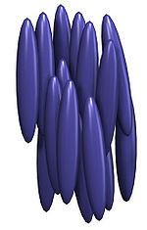
Рис. 2.1. Схематическое изображение нематического жидкого кристалла.
- Нематические жидкие кристаллы. В этих кристаллах отсутствует дальний порядок в расположении центров тяжести молекул, у них нет слоистой структуры, их молекулы скользят непрерывно в направлении своих длинных осей, вращаясь вокруг них, но при этом сохраняют ориентационный порядок: длинные оси направлены вдоль одного преимущественного направления. Они ведут себя подобно обычным жидкостям. Нематические фазы встречаются только в таких веществах, у молекул которых нет различия между правой и левой формами, их молекулы тождественны своему зеркальному изображению (ахиральны). Примером вещества, образующего нематический ЖК, может служить N-(пара-метоксибензилиден)-пара-бутиланилин.
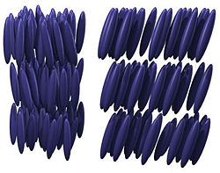
Рис.2.2. Схематическое изображение жидкого кристалла в смектической фазе.
- Смектические жидкие кристаллы имеют слоистую структуру, слои могут перемещаться относительно друг друга. Толщина смектического слоя определяется длиной молекул (преимущественно, длиной парафинового «хвоста»), однако вязкость смектиков значительно выше, чем у нематиков, и плотность по нормали к поверхности слоя может сильно меняться. Типичным является терефтал-бис (пара-бутиланилин).
- Холестерические жидкие кристаллы — образуются, в основном, соединениями холестерина и других стероидов. Это нематические ЖК, но их длинные оси повернуты друг относительно друга так, что они образуют спирали, очень чувствительные к изменению температуры вследствие чрезвычайно малой энергии образования этой структуры (порядка 0,01 Дж/моль). В качестве типичного холестерика можно назвать амил-пара-(4-цианобензилиденамино)-циннамат.
Холестерики ярко окрашены, и малейшее изменение температуры (до тысячных долей градуса) приводит к изменению шага спирали и, соответственно, к изменению окраски ЖК.
Во всех приведенных типах ЖК характерным является ориентация дипольных молекул в определенном направлении, которое определяется единичным вектором — называемым «директором».
У ЖК необычные оптические свойства. Нематики и смектики — оптически одноосные кристаллы. Холестерики, вследствие периодического строения, сильно отражают свет в видимой области спектра. Поскольку в нематиках и холестериках носителями свойств является жидкая фаза, то она легко деформируется под влиянием внешнего воздействия, а так как шаг спирали в холестериках очень чувствителен к температуре, то, следовательно, и отражение света резко меняется с температурой, приводя к изменению цвета вещества. Эти явления широко используются в различных приложениях, например, для нахождения горячих точек в микроцепях, локализации переломов и опухолей у человека, визуализации изображения в инфракрасных лучах и др. Характеристики многих электрооптических устройств, работающих на лиотропных ЖК, определяются анизотропией их электропроводности, которая, в свою очередь, связана с анизотропией электронной поляризуемости [3].
Электрооптические свойства жидких кристаллов. Анизотропия электрических и оптических свойств наряду со свойством текучести жидких кристаллов приводит к многообразию электрооптических эффектов. Наиболее важны эффекты, не связанные с протеканием электрического тока и обусловленные чисто диэлектрическими свойствами среды, обладающей анизотропией ε_{а}. Во внешнем электрическом поле напряжённостью Е жидкие кристаллы стремится ориентироваться так, чтобы направление, в котором его ε максимальна, совпало с направлением поля (переход, или эффект, Фредерикса). С переориентацией связано изменение направления оптической оси, т. е. изменение практически всех оптических свойств образца (двойного лучепреломления, поглощения света, вращения плоскости поляризации и т.д.). Наибольшее практическое значение имеет так называемый твист-эффект, т. е. переход Фредерикса в нематическом жидком кристалле, помещённом между двумя параллельными стёклами с прозрачными электродами. Жидкокристаллическая структура предварительно закручивается специальной обработкой электродов. При отсутствии поля линейно поляризованный белый свет проходит сквозь твист-структуру с поворотом плоскости поляризации на угол π/2.
При приложении напряжения к электродам ЖК переориентируется перпендикулярно стёклам (ε_{а} > 0) и ячейка теряет способность поворачивать плоскость поляризации света. На выходе ячейки после анализатора наблюдают изменение оптического пропускания. Различные варианты этого эффекта применяются практически во всех дисплеях.
Особые ориентационные эффекты характерны для сегнетоэлектрических жидких кристаллов. В этих веществах электрическое поле Е может взаимодействовать со спонтанной поляризацией Р. Переориентация Р сопровождается переориентацией оптической оси, причём знак отклонения L зависит от знака поля (линейный электрооптический эффект). Если молекулы обладают специальной формой, то даже в нематическом жидком кристалле при ε_{а} = 0 поляризация внешним полем может сопровождаться относительно слабым, линейным по полю искривлением молекулярной ориентации (флексоэлектрический эффект).
При протекании тока через жидкие кристаллы вследствие анизотропии их электропроводности возникает объёмный заряд, взаимодействующий с полем Е, что приводит к электрогидродинамической неустойчивости. В поляризационном микроскопе видны периодические системы тёмных и светлых полос из-за модуляции коэффициента преломления. Увеличение Е вызывает появление более сложных картин, а затем - чрезвычайно сильное рассеяние света из-за турбулентности и возмущений ориентации жидких кристаллов (динамическое рассеяние света) [7].

2.2. Практические применения жидких кристаллов.
Наиболее важные применения жидких кристаллов основаны на их электрооптических свойствах. Изменение ориентации оптической оси в нематических жидких кристаллах требует малых электрических напряжений порядка 1В и мощностей порядка микроватт, что можно обеспечить непосредственной подачей сигналов с интегральных схем. Поэтому жидкие кристаллы широко используются в малогабаритных часах, калькуляторах, телефонах, проекторах, дисплеях компьютеров, измерительных приборах и всевозможных табло для отображения цифровой, буквенной и аналоговой информации, в том числе и в реальном масштабе времени, например в плоских экранах телевизоров. Жидкокристаллические дисплеи с памятью перспективны для разного рода электронных карточек и «электронной бумаги».
Другая область применения жидких кристаллов - пространственно-временные модуляторы света для устройств оптической обработки информации. В комбинации с фоточувствительными полупроводниковыми слоями жидкие кристаллы применяются также в качестве усилителей и преобразователей изображений. Ведутся работы по использованию жидких кристаллов в микроминиатюрных лазерах (в том числе гибких) со спектрами генерации, управляемыми электрическим полем. Жидкие кристаллы обладают гигантской оптической нелинейностью в поле излучения лазеров непрерывного действия, что позволяет моделировать многие нелинейные процессы, используя мощности излучения порядка нескольких милливатт, при этом нелинейность управляется электрическим полем. Лиотропные жидкие кристаллы на водных растворах красителей перспективны для производства поляризаторов и других оптических элементов. Полимерные жидкие кристаллы используются в нелинейной оптике в качестве сред для записи и перезаписи информации. Зависимость шага спирали холестерических жидких кристаллов от температуры позволяет использовать плёнки этих веществ, для наблюдения распределения температуры по поверхности различных тел. Этот метод применяется, например, в медицинской диагностике воспалительных процессов, неразрушающем контроле электронных приборов и визуализации микроволнового и теплового излучений. Использование жидкокристаллических состояний играет существенную роль в технологии сверхпрочных полимерных волокон.
ЖК-технология базируется на использовании такой характеристики света, как поляризация. Человеческий глаз не может различать состояния поляризации волны, но некоторые вещества (например, поляроидные пленки) пропускают свет только с определенной поляризацией. Если взять два поляроида - один задерживающий свет с вертикальной поляризацией, а другой с горизонтальной, поместить их друг напротив друга, то свет через такую систему пройти не сможет (рисунок 2.3.).
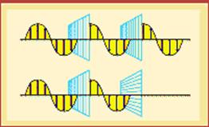
Рис. 2.3. Поляризация света
Избирательно вращая поляризацию света в промежутке между пленками, мы смогли бы формировать светящиеся и темные участки - пиксели. Это возможно, если использовать пластину с вкраплениями оптически активных кристаллов (так их называют потому, что они, благодаря особенностям своих несимметричных молекул, могут изменять поляризацию света).

2.3. TN – кристаллы
То, что молекулы нематического жидкого кристалла выстраиваются правильным образом, - следствие анизотропии сил их взаимодействия. Предсказать положение объекта с макроскопической точки зрения в свободном жидком кристалле невозможно, поэтому заранее определить, в какой плоскости он будет поляризовать свет, нельзя.
Оказывается, придать молекулам ту или иную ориентацию достаточно просто, необходимо только изготовить пластину (для наших целей прозрачную, например, стеклянную) со множеством микроскопических параллельных углублений-бороздок (их ширина должна соответствовать минимальному размеру элемента формируемого изображения).
Узкие и длинные молекулы нижнего слоя жидкого кристалла, попадая в углубления, вынуждены придерживаться заданной ориентации. А все последующие слои молекул будут выстраиваться им "в затылок" вследствие уже упомянутого выше межмолекулярного взаимодействия. Если теперь поместить сверху еще одну стеклянную пластину с аналогичным набором бороздок так, чтобы они были перпендикулярны бороздкам нижней пластины, то продольные оси молекул самого верхнего слоя будут расположены под прямым углом по отношению к осям молекул из нижнего слоя. Между этими двумя крайними положениями образуется своеобразная молекулярная спираль из промежуточных ориентаций, которая и дала название технологии - twisted nematic (закрученные нематические).
Для отображения информации в большинстве современных устройств используются дисплеи, содержащие в своей основе ту или иную вариацию жидкокристаллического вещества. Для ясного понимания технологических особенностей создания современных ЖК-дисплеев следует коротко оста-новиться на основных свойствах жидких кристаллов. Жидкие кристаллы (ЖК) уникальны по своим свойствам и воз-можностям использования. Они представляют собой почти прозрачные субстанции, проявляющие одновременно свойства кристалла и жидкости. Есть две главные особенности ЖК, благодаря которым возможно создание на их основе устройств отображения информации: способность молекул ЖК переориентироваться во внешнем электрическом поле и изменять поляризацию светового потока, проходящего через их слои.
В основе любого ЖК-дисплея лежит конструктивный принцип, проиллюстрированный на рис.2.4. Основой для последующих слоев ЖКИ являются две параллельные стеклянные пластины с нанесенными на них поляризационными пленками. Различают верхний и нижний поляризаторы, сориентированные перпендикулярно друг другу. На стеклянные пластины в тех местах, где в дальнейшем будет формироваться изображение, наносится прозрачная металлическая окисная пленка (оксиды индия и олова - ITO), которая в дальнейшем служит электродами. На внутреннюю поверхность стекол и электроды наносятся полимерные выравнивающие слои, которые затем полируются, что способствует появлению на их поверхности, соприкасающейся с ЖК, микроскопических продольных канавок. Пространство между выравнивающими слоями заполняют ЖК веществом. В результате молекулы ЖК выстраиваются в направлении полировки выравнивающего слоя. Направления полировки верхнего и нижнего выравнивающих слоев перпендикулярны (подобно ориентации поляризаторов). Это нужно для предварительного "скручивания" слоев молекул ЖК на 90° между стеклами, как показано в левой части рис.3.2. Когда напряжение на управляющие электроды не подано, поток света, пройдя через нижний поляризатор, двигается через слои жидких кристаллов, которые плавно меняют его поляризацию, поворачивая её на угол 90°. В результате поток света после выхода из ЖК материала беспрепятственно проходит через верхний поляризатор (сориентированный перпендикулярно нижнему) и попадает к наблюдателю. Никакого формирования изображения не происходит. При подаче напряжения на электроды между ними создается электрическое поле, что вызывает переориентацию молекул ЖК (правая часть на рис.3.2). Молекулы стремятся выстроиться вдоль силовых линий поля в направлении от одного электрода к другому. Вследствие этого пропадает эффект "скручивания" поляризованного света, под электродом возникает область тени, повторяющая его контуры. Создается изображение, формируемое светлой фоновой областью и темной областью под включенным электродом. Путем варьирования контуров площади, занимаемой электродом, можно формировать самые различные изображения: буквы, цифры, иконки и пр. Так создаются символьные ЖКИ. А при создании массива электродов (ортогональной матрицы) можно получить графический ЖКИ с разрешением, определяемым количеством задействованных электродов.
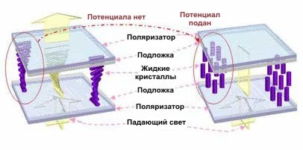
Рис. 2.4. Прохождение света через ЖКИ
Описанная конструкция ЖКИ представляет собой пассивный вариант дисплея. В зависимости от разновидности примененных в дисплее жидких кристаллов различают следующие типы ЖКИ: TN, STN, CTN, FSTN, HTN, DSTN и ECB (VAN). Отличительные особенности этих дисплеев отражены в таблице 2.1.
Таблица 2.1. Основные параметры и характерные особенности различных технологий изготовления ЖКИ
Технология | Угол обзора, град | Мультиплексное отношение | Время срабатывания | Особенности | Область применения
TN (скрученный нематик) | 45 (типич.) | 64:1 | 150 мС при 4,7 В | Самая низкая стоимость | Повсеместно в недорогих изделиях с низкими требованиями к читабельности изображения
STN (нематики с суперскручиванием) | 75 (типич.), 90 максимум | до 480:1 | 250 мС при 4,5 В | Подходит для отображения графики | Повсеместно в изделиях с повышенными требованиями к читабельности изображения
CTN (многоцветные скрученные нематики) | - | 1/8 | - | Широкий диапазон рабочих температур (-30…+80 °С) | Автомобильные дисплеи (с максимальным количеством различных цветов равным трем)
FSTN (суперскрученный нематик с пленочной компенсацией) | 80 (типич.) | до 480:1 | 250 мС при 4,5 В | Улучшенный в сравнении с STN угол обзора | Повсеместно в изделиях с повышенными требованиями к читабельности изображения
HTN (сильноскрученный нематик) | 65 (типич.) | - | 50 мС | Низкое рабочее напряжение (2,5 В) и низкая стоимость | Идеальны для использования в переносных устройствах с батарейным питанием
DSTN (сдвоенные ячейки, заполненные суперскрученным нематиком) | Превышает показатели дисплеев с STN | до 480:1 | Превышает показатели дисплеев с STN | Диапазон рабочих температур от -30 до +80 °С | Идеальны для автомобильной электроники
ECB, VAN (электронно-управляемое двойное лучепреломление или вертикально выровненный нематик) | - | - | Около250 мС | Очень узкий диапазон рабочих температур | Малое быстродействие и узкий температурный диапазон не позволяют использовать эти устройства в автомобильной технике и видеосистемах

Таким образом при прохождения света вдоль спирали плоскость его поляризации вращается, следуя за ориентацией продольной оси составляющих ее молекул. В случае "сандвича" из пластин с перпендикулярными бороздками получается спираль с поворотом на 90°, и плоскость поляризации поворачивается именно на этот угол. Если поместить такой "сандвич" между двумя поляроидами с перпендикулярно расположенными осями (поляроид пропускает только свет, линейно поляризованный вдоль его оси), то свет будет проходить через такую систему (Рис. 2.4). Таким образом, в TN-дисплеях формируются светящиеся пикселы. Инверсные (в данном случае темные) пикселы - продукт еще одного свойства жидких кристаллов - электрической анизотропии. Достаточно приложить к спирали электрическое поле, и молекулы тут же будут вынуждены развернуться вдоль вектора его напряженности. Разместив миниатюрные прозрачные пленочные электроды над и под слоем жидкого кристалла, подавая напряжение на них, можно ориентировать молекулы вертикально. После этого они уже не могут менять поляризацию света, а так как оси поляроидов расположены перпендикулярно, то свет проходить не будет. Включая и выключая электроды по отдельности, мы и получим динамическую черно-белую картинку.

2.4. Конструкция LCD
Рассмотрев физические принципы работы ЖК-дисплея простого нематического типа, можно рассмотреть чисто механические аспекты его конструкции (Рис.2.5). В основании располагается система подсветки -- это мощные (ведь остальная часть "сандвича" поглощает до 50% проходящего света) флюоресцентные лампы в виде трубок и специальные материалы (plastic light guide), или световоды, способствующие более равномерному распределению освещения по плоскости экрана. Этого далеко не всегда удается достичь, и результатом могут стать темные полосы, неоднородность изображения.
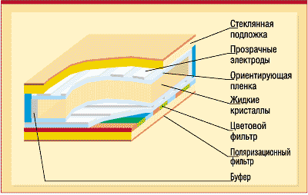
Рис. 2.5. Строение ЖК - монитора
Свет направляется на поляризационный фильтр. Далее следует стеклянная пластина, на которую нанесены полупрозрачные электроды из пленки окислов индия и олова, формирующие пикселы изображения. Затем идет полимерная пленка с микробороздками, ориентирующими молекулы жидких кристаллов, составляющие следующий слой. Вторая половина - все с точностью до наоборот (за исключением подсветки).
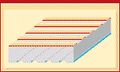
Рис.2.6. Конструкция пассивной матрицы.
Теперь рассмотрим основные различия активных и пассивных матриц, а также образование цветных изображений. В пассивных матрицах для адресации используются полоски полупрозрачных электродов, расположенные на обеих поверхностях стеклянных подложек и ориентированные перпендикулярно (рис. 2.6.). Их пересечение формирует пиксель. Чтобы изменить его состояние, необходимо задействовать две адресные линии - вертикальную и горизонтальную. Одна, к примеру нижняя, заземляется, а на другую подается управляющий импульс. Процесс, в ходе которого с помощью поочередной выборки всех комбинаций из двух управляющих линий создается изображение, называется сканированием.

2.5. Жидкокристаллические дисплеи
Проходя путь от опытных черно-белых дисплеев, жк-дисплеи дошли до уровня развития на котором используется технология называемая TFT(Thin Film Transistors). Она основана на активных матрицах на базе тонкопленочных транзисторов. В этом случае на стеклянную подложку наносится слой аморфного кремния, на котором формируются транзисторы - по одному на каждый пиксель. Транзисторы исполняют роль посредника между системой адресации и ЖК-ячейками. Существуют и панели на основе тонкопленочных диодов (TFD). В активных матрицах исключается влияние процесса выборки (адресации) на соседние ячейки, каждый пиксел изолирован. Благодаря этому задержки при "переключении" жидкокристаллических ячеек удается сократить до 25 мс, что уже позволяет активно-матричным дисплеям соперничать с CRT-мониторами. Как только ячейка получает заряд, она, подобно конденсатору, хранит его, но недостаточно долго. В то время как сканирование матрицы завершается, ячейки, обработанные первыми, уже начинают терять заряд. Чтобы избежать неоднородности изображения, к каждой ячейке подключают дополнительный конденсатор, который "подпитывает" ее на протяжении цикла сканирования.
Общий принцип действия всех TFT LCD показан на рисунке 2.7: свет от неоновой лампы проходит через систему отражателей, направляется через первый поляризационный фильтр и попадает в слой жидких кристаллов, контролируемый транзистором; затем свет проходит через цветовые фильтры (как и в CRT, каждый пиксель матрицы строится из трёх компонент цвета – красной, зелёной и синей). Транзистор создаёт электрическое поле, задающее пространственную ориентацию жидких кристаллов. Свет, проходя через такую упорядоченную молекулярную структуру, меняет свою поляризацию, и в зависимости от неё будет либо полностью поглощён вторым поляризационным фильтром на выходе (образуя чёрный пиксель), либо не будет поглощаться или поглотится частично (образуя различные цветовые оттенки, вплоть до чистого белого).
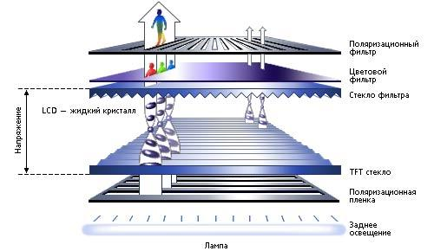
Рис. 2.7. Принцип действия TFT LCD.
Для многих жидкокристаллические дисплеи (LCD) ассоциируются, прежде всего, с плоскими мониторами, телевизорами, ноутбуками, видеокамерами и сотовыми телефонами. Некоторые добавят сюда КПК, электронные игры, банковские автоматы. Но существует еще множество областей, где необходимы дисплеи с высокой яркостью, прочной конструкцией, работающие в широком диапазоне температур. Плоские дисплеи нашли применение там, где критичными параметрами являются минимальные энергопотребление, вес и габариты. Машиностроение, автомобильная промышленность, железнодорожный транспорт, морские буровые установки, горное оборудование, наружные торговые точки, авиационная электроника, морской флот, специальные транспортные средства, системы безопасности, медицинское оборудование, вооружение — вот далеко не полный перечень применений жидкокристаллических дисплеев. Постоянное развитие технологий в этой области позволило снизить стоимость производства LCD до такого уровня, при котором произошел качественный переход: дорогая экзотика стала обыденным явлением. Важным фактором быстрого распространения ЖК-дисплеев в промышленности стала и простота применения [7].
В данной работе рассматриваются основные параметры различные типов жидкокристаллических дисплеев, что позволит сделать осознанный и правильный выбор LCD для каждого конкретного применения (метод "побольше и подешевше" практически всегда оказывается слишком дорогим). Все многообразие ЖК-дисплеев можно разделить на несколько типов в зависимости от технологии производства, конструкции, оптических и электрических характеристик.
2.6. Технология LCD
В настоящее время при производстве LCD применяются две технологии (рис.2.8): пассивная матрица (PMLCD-STN) и активная матрица (AMLCD).
Технологии MIM-LCD и Diode-LCD не получили широкого распространения .
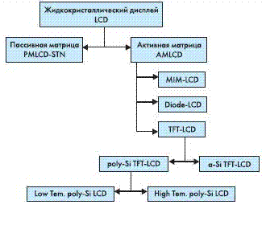
Рис. 2.8. Виды технологий жидкокристаллических дисплеев
STN (Super Twisted Nematic)— матрица, состоящая из ЖК-элементов с изменяемой прозрачностью.
TFT (Thin Film Transistor)— активная матрица, в которой каждый пиксел управляется отдельным транзистором.
По сравнению с пассивной матрицей, TFT LCD имеет более высокую контрастность, насыщенность, меньшее время переключения (нет "хвостов" у движущихся объектов). Управление яркостью в жидкокристаллическом дисплее основано на поляризации света (курс общей физики): свет поляризуется, проходя через поляризационный фильтр (с определенным углом поляризации). При этом наблюдатель видит только снижение яркости света (почти в 2 раза). Если за этим фильтром поставить еще один такой фильтр, то свет будет полностью поглощаться (угол поляризации второго фильтра перпендикулярен углу поляризации первого) или полностью проходить (углы поляризации совпадают). При плавном изменении угла поляризации второго фильтра интенсивность проходящего света будет также плавно изменяться. Принцип действия и "бутербродная" структура всех TFT LCD примерно одинакова (рис. 2.9). Свет от лампы подсветки (неоновая или светодиоды) проходит через первый поляризатор и попадает в слой жидких кристаллов, управляемых тонкопленочным транзистором (TFT). Транзистор создает электрическое поле, которое формирует ориентацию жидких кристаллов. Пройдя такую структуру, свет меняет свою поляризацию и будет — или полностью поглощен вторым поляризационным фильтром (черный экран), или не будет поглощаться (белый), или поглощение будет частичным (цвета спектра). Цвет изображения определяют цветовые фильтры (аналогично электронно-лучевым трубкам, каждый пиксел матрицы состоит из трех субпикселов — красного, зеленого и голубого).
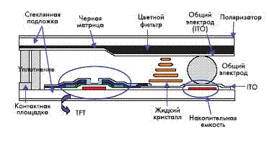
Рис. 2.9. Структура TFT LCD

Пиксел TFT
Цветные фильтры для красного, зелёного и синего цветов интегрированы в стеклянную основу и расположены близко друг к другу. Это может быть вертикальная полоса, мозаичная структура или дельта-структура (рис. 2.10). Каждый пиксел (точка) состоит из трёх ячеек указанных цветов (субпикселей). Это означает, что при разрешении m x n активная матрица содержит 3m x n транзисторов и субпикселов. Шаг пиксела (с тремя субпикселами) для 15.1" TFT ЖК-дисплея (1024 x 768 точек) составляет примерно 0.30 мм, а для 18.1" (1280 x 1024 точки)— 0.28 мм. TFT LCD имеют физическое ограничение, которое определяется максимальной площадью экрана. Не ждите разрешения 1280 x 1024 при диагонали 15" и шаге точки 0.297 мм.
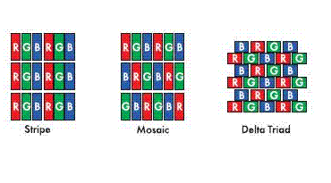
Рис. 2.10. Структура цветного фильтра
На близком расстоянии точки явственно различимы, но это не беда: при формировании цвета используется свойство человеческого глаза смешивать цвета при угле зрения менее 0,03°. На расстоянии 40 см от ЖК-дисплея при шаге между субпикселами 0,1 мм угол зрения составит 0,014° (цвет каждого субпиксела различит только человек с орлиным зрением).

2.7. Типы ЖК-дисплеев
TN (Twist Nematic) TFT или TN+Film TFT — первая технология, появившаяся на рынке ЖК-дисплеев, основное достоинство которой& — дешевизна. Недостатки: черный цвет больше похож на темно-серый, что приводит к низкой контрастности изображения, "мертвые" пиксели (при выходе из строя транзистора) очень яркие и заметные.
IPS (In-Pane Switching) (Hitachi) или Super Fine TFT (NEC, 1995 год). Характеризуется наибольшим углом обзора и высокой точностью цветопередачи. Угол обзора расширен до 170°, остальные функции — как у TN+Film (время отклика порядка 25мс), практически идеальный черный цвет. Преимущества: хорошая контрастность, "мертвый" пиксель — черный.
Super IPS (Hitachi), Advansed SFT (производитель — NEC). Достоинства: яркое контрастное изображение, искажения цвета почти незаметны, увеличены углы обзора (до 170° по вертикали и по горизонтали) и обеспечена исключительная четкость. UA-IPS (Ultra Advanced IPS), UA-SFT (Ultra Advanced SFT) (NEC). Время реакции достаточно для обеспечения минимальных искажений цвета при просмотре экрана под разными углами, повышенная прозрачность панели и расширение цветовой гаммы при достаточно высоком уровне яркости. MVA (Multi-Domain Vertical Alignment) (Fujitsu).Основное преимущество — наименьшее время реакции и высокая контрастность. Главный недостаток — высокая стоимость. PVA (Patterned Vertical Alignment) (Samsung). Микроструктурное вертикальное размещение ЖК.
Конструкция жидкокристаллического дисплея определяется расположением слоев в "бутерброде" (включая и светопроводящий слой) и имеет наибольшее значение для качества изображения на экране (в любых условиях: от темного помещения до работы при солнечном свете). В настоящее время используются три основных типа цветных LCD:
- пропускающий (transmissive), предназначенный в основном для оборудования, работающего в помещении;
- отражающий (reflective) применяется в калькуляторах и часах;
- проекционный (projection) используется в ЖК-проекторах.
Компромиссной разновидностью пропускающего типа дисплея для работы, как в помещении, так и при внешнем освещении, является полупрозрачный (transflective) тип конструкции.
Пропускающий тип дисплея (transmissive). В этом типе конструкции свет поступает сквозь жидкокристаллическую панель с задней стороны (подсветка) (рис. 2.11).По этой технологии сделаны большинство ЖК-дисплеев, используемых в ноутбуках и карманных компьютерах. Transmissive LCD имеет высокое качество изображения в помещении и низкое (черный экран) при солнечном свете, т.к. отраженные от поверхности экрана солнечные лучи полностью подавляют свет, излучаемый подсветкой. Эта проблема решается (в настоящее время) двумя способами: увеличением яркости задней подсветки и уменьшением количества отраженного солнечного света.
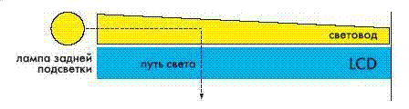
Рис. 2.11. Конструкция жидкокристаллического дисплея пропускающего типа
Для работы при дневном освещении в тени необходима лампа подсветки, обеспечивающая 500 кд/м2, при прямом солнечном свете — 1000 кд/м². Яркости в 300 кд/м² можно добиться путем предельного увеличения яркости одной лампы CCFL (Cold Cathode Fluorescent Lamp) или добавлением второй лампы, расположенной напротив. Модели жидкокристаллических дисплеев с повышенной яркостью используют от 8 до 16 ламп. Однако увеличение яркости подсветки увеличивает расход энергии батарей (одна лампа подсветки потребляет около 30% энергии, используемой устройством). Следовательно, экраны с повышенной яркостью можно использовать только при наличии внешнего источника питания.
Уменьшение количества отраженного света достигается нанесением антиотражающего покрытия на один или несколько слоев дисплея, заменой стандартного поляризационного слоя на минимально отражающий, добавлением пленок, повышающих яркость и, таким образом, увеличивающих эффективность источника света. В ЖК-дисплеях Fujitsu преобразователь заполняется жидкостью с коэффициентом рефракции, равным коэффициенту рефракции сенсорной панели, что значительно сокращает количество отраженного света (но сильно сказывается на стоимости).
Полупрозрачный тип дисплея (transflective) похож на пропускающий, но у него между слоем жидких кристаллов и подсветкой имеется т. н. частично отражающий слой (рис.2.12). Он может быть или частично серебряным, или полностью зеркальным со множеством маленьких отверстий. Когда такой экран используется в помещении, он работает аналогично transmissive LCD, в котором часть освещения поглощается отражающим слоем. При дневном освещении солнечный свет отражается от зеркального слоя и освещает слой ЖК, при этом свет проходит жидкие кристаллы дважды (внутрь, а затем наружу). Как следствие, качество изображения при дневном освещении ниже, чем при искусственном освещении в помещении, когда свет проходит LCD один раз [8].
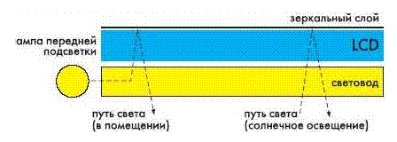
Рис. 2.12. Конструкция жидкокристаллического дисплея полупрозрачного типа.
Баланс между качеством изображения в помещении и при дневном освещении достигается подбором характеристик пропускающего и отражающего слоев.
Отражающий тип дисплея (reflective) имеет полностью отражающий зеркальный слой. Все освещение (солнечный свет или свет передней подсветки) (рис. 2.13), проходит сквозь ЖКИ, отражается от зеркального слоя и снова проходит сквозь ЖКИ. В этом случае качество изображения у дисплеев отражающего типа ниже, чем у полупропускающего (так как в обоих случаях используются сходные технологии). В помещении передняя подсветка не так эффективна, как задняя, и, соответственно, качество изображения — ниже.
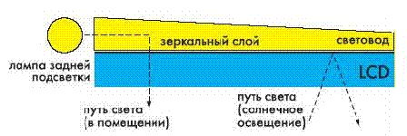
Рис. 2.13. Конструкция жидкокристаллического дисплея отражающего типа
2.8. Основные параметры жидкокристаллических дисплеев
Разрешение. Цифровая панель, число пикселей в которой строго соответствует номинальному разрешению, должна корректно и быстро масштабировать изображение. Простой способ проверки качества масштабирования — изменение разрешения (на экране текст, написанный мелким шрифтом). По контурам букв легко заметить качество интерполяции. Качественный алгоритм дает ровные, но немного размытые буквы, тогда как быстрая целочисленная интерполяция обязательно вносит искажения. Быстродействие — второй параметр разрешения (для масштабирования одного кадра требуется время на интерполяцию).
Мертвые пиксели. На плоской панели могут не работать несколько пикселей (они всегда одного цвета), которые появляются в процессе производства и восстановлению не подлежат.
Стандарт ISO 13406-2 определяет предельные значения количества дефектных пикселов на миллион. В соответствии с таблицей ЖК-панели делятся на 4 класса.
Таблица 2.1
Класс | Тип 1 | Тип 2 | Тип 3
I | 0 | 0 | 0
II | 2 | 2 | 2
III | 5 | 15 | 50
IV | 50 | 150 | 500
Тип 1 - постоянно светящиеся пиксели (белый);
Тип 2 - "мертвые" пиксели (черный);
Тип 3 - дефектные красные, синие и зеленые субпиксели.
Угол обзора. Максимальный угол обзора определяется как угол, при обзоре с которого контрастность изображения уменьшается в 10 раз. Но в первую очередь при изменении угла обзора от 90( видны искажения цвета. Поэтому, чем больше угол обзора, тем лучше. Различают горизонтальный и вертикальный угол обзора, рекомендуемые минимальные значения — 140 и 120 градусов соответственно (наилучшие углы обзора даёт технология MVA).
Время отклика (инерционность)— время, за которое транзистор успевает изменить пространственную ориентацию молекул жидких кристаллов (чем меньше, тем лучше). Для того чтобы быстро движущиеся объекты не казались смазанными, достаточно времени отклика 25 мс. Этот параметр состоит из двух величин: времени на включение пикселя (come-up time) и времени на выключение (come-down time). Время отклика (точнее, время выключения как наибольшее время, за которое отдельный пиксель максимально изменяет свою яркость) определяет частоту обновления изображения на экране
FPS = 1 с/время отклика.
Яркость — преимущество ЖК-дисплея, которая в среднем в два раза выше показателей ЭЛТ: с увеличением интенсивности лампы подсветки сразу возрастает яркость, а в ЭЛТ необходимо усиливать поток электронов, что приведёт к значительному усложнению её конструкции и повысит электромагнитное излучение. Рекомендуемое значение яркости — не менее 200 кд/м².
Контрастность определяется как соотношение между максимальной и минимальной яркостью. Основная проблема заключается в сложности получения точки чёрного цвета, т.к. лампа подсветки включена постоянно и для получения тёмных тонов используется эффект поляризации. Чёрный цвет зависит от качества перекрытия светового потока подсветки.
ЖК-дисплеи как сенсоры. Снижение стоимости и появление моделей LCD, работающих в жестких условиях эксплуатации, позволило совместить в одном лице (в лице жидкокристаллического дисплея) средство вывода визуальной информации и средство ввода информации (клавиатура). Задача построения такой системы упрощается использованием контроллера последовательного интерфейса, который подключается, с одной стороны, к ЖК-дисплею, а с другой — непосредственно к последовательному порту (СОМ1 — СОМ4) (рис.2.14). Для управления, декодирования сигналов и подавления "дребезга" (если так можно назвать определение прикосновения) применяется PIC-контроллер (например, IF190 фирмы Data Display), обеспечивающий высокое быстродействие и точность определения точки прикосновения [8].
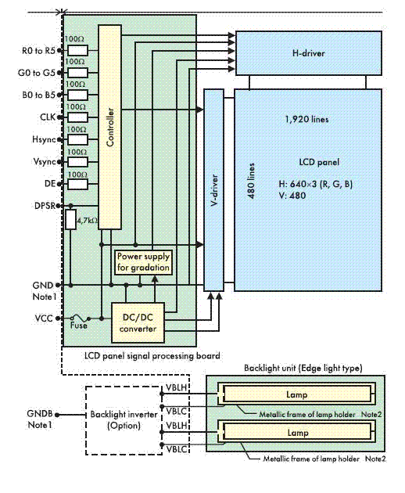
Рис. 2.14. Блок-схема TFT LCD на примере NL6448BC-26-01 дисплея фирмы NEC
В настоящее время выбор модели жидкокристаллического дисплея определяется требованиями конкретного применения и в значительно меньшей степени — стоимостью LCD. Для производства больших цветных дисплеев в настоящее время широко используются ЖКИ на основе TFT (тонкопленочные транзисторы). Сечение TFT-панели показано на рис.2.15. В основе структуры TFT-панели содержатся жидкие кристаллы, два поляризатора и две стеклянные пластины: верхняя подложка цветового фильтра и нижняя подложка массива TFT. Жидкокристаллическое вещество впрыскивается между этими стеклянными пластинами. Регулирование светового потока осуществляется путем изменения величины входного напряжения, подаваемого на ЖК. Тем самым изменяется расположение и ориентация ЖК-молекул, что приводит к соответствующему изменению объема светового потока, проходящего через них.
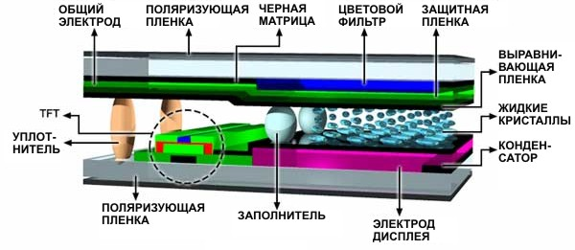
Рис. 2.15. Сечение TFT панели
При изготовлении такой панели с помощью высокоточных фотолитографических технологий на стеклянную подложку наносится узор для последовательного пошагового переноса изображений множества электродов ЖКИ (рис.2.16). Количество транзисторов на стекле TFT равно числу подпикселей дисплея, при этом генерацию цвета обеспечивает стекло цветового фильтра с нанесенным на него фильтром цвета. Движение жидких кристаллов вызывается появлени-ем разности потенциалов между электродами, находящимися на стекле TFT и стекле цветового фильтра, и именно это движение приводит к генерации цвета и изменению яркости ЖКИ.
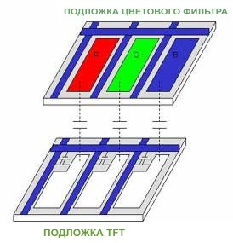
Рис. 2.16. Стеклянные подложки TFT и цветового фильтра
На рис.2.17. показан принцип управления ячейкой ЖК-матрицы. В пределах одного выбранного периода времени переключатель замыкается и на ЖК подается входное напряжение, что приводит к изменению ориентации жидкокристаллических молекул. После выключения переключателя в емкости Clc (эквивалентная емкость ЖК-вещества) сохраняется некоторый заряд, уменьшающийся с течением времени. Для увеличения продолжительности хранения заряда параллельно Clc добавляется запоминающий конденсатор Cst. Поскольку фактически управление жидкими кристаллами производится переменным напряжением, для активации ЖК напряжение подается только при включенном переключателе, после чего он немедленно отключается. В ряде случаев напряжение на ЖК будет падать из-за утечек. Для предотвращения этого и используется дополнительный конденсатор Сst, компенсирующий утечки. При достаточной его емкости напряжение на нем будет приближаться к идеальной форме меандра (рис. 2.18).
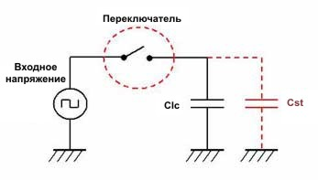
Рис. 2.17. Схема управления ячейкой ЖК - матрицы
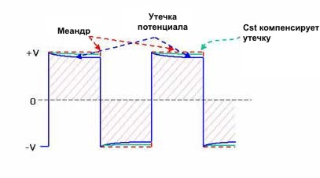
Рис. 2.18. Компенсирующее действие запоминающего конденсатора
В TFT-панели тонкопленочный транзистор выполняет функцию рассмотренного переключателя. Вывод затвора TFT подключен к линии сканирования, вывод истока соединен с линией данных, а вывод стока с Clc и Сst (рис. 2.19). Когда затвор активизирован (выбран на линии сканирования), канал TFT открывается и данные об изображении записываются в Clc и Cst. Если затвор не выбран, TFT закрыт [7].
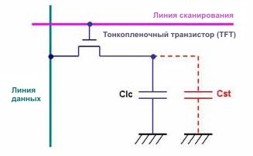
Рис. 2.19. Схема ячейки TFT-панели
Формирование цвета в TFT-панели происходит при прохождении светового потока через цветовой фильтр, интегрированный в верхнее цветное стекло. Каждый отдельный пиксель изображения формируется при смешивании базовых цветовых элементов RGB. Если красный, зеленый и голубой элементы пикселя выбраны в равной пропорции, будет сформирован белый свет. Путем регулировки соотношения светопропускания этих трех элементов получают необходимое количество разнообразных цветов (рис. 2.20).
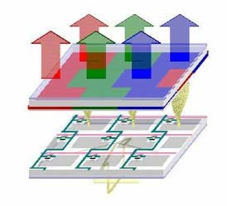
Рис. 2.20. Формирование цвета

3.Технология LTPS TFT
LTPS (низкотемпературная поликремневая) технология - это новейший производственный процесс изготовления TFT-панелей. В этой технологии используется лазерный отжиг, который позволяет производить кристаллизацию кремниевой пленки при температуре менее 400 °С. Поликристаллический кремний - материал на основе кремния, содержащий множество кристаллов кремния размером от 0,1 до нескольких микрон. При производстве полупроводников поликристаллический кремний обычно изготавливается при помощи LPCVD (Low Pressure Chemical Vapor Deposition - химическое осаждение при низком давлении из газообразной фазы), а затем отжигается при температуре более 900 °С. Этот метод известен как SPC (Solid Phase Crystallization - кристаллизация твердой фазы). Очевидно, что такой метод не удастся применить при производстве индикаторных панелей, поскольку температура плавления стекла составляет 650 °С. Поэтому для создания ЖК-панелей идеально подходит новая низкотемпературная технология LTPS.
В настоящее время для формирования LTPS пленки используется несколько методов, среди которых наибольшую популярность приобрел метод лазерного отжига. В качестве источника энергии в этом случае используется эксимерный лазер. Он нагревает и расплавляет a-Si (аморфный кремний) с низким содержанием водорода, после чего кремний повторно кристаллизуется в виде p-Si (поликристаллической пленки). Подготовка LTPS пленки более сложна, чем a-Si пленки, однако LTPS TFT имеют в 100 раз большую текучесть, чем a-Si TFT, что позволяет перенести КМОП - процесс непосредственно на стеклянную подложку. В результате технология p-Si приобретает следующие основные преимущества по сравнению с a-Si технологией.
- Подвижность электронов в тонкопленочных транзисторах, изготовленных по технологии LTPS достигает ~200 см²/В·с, что намного выше, чем у транзисторов a-Si технологии (всего около 0,5 см²/В·с).
- Достигается более высокий апертурный коэффициент (отношение полезной площади ячейки к её полной площади). Так как TFT-транзистор LTPS ЖКИ имеет меньший размер, чем транзистор a-Si, полезная площадь ячейки, а, следовательно, и апертурный коэффициент такого ЖКИ будут выше (рис. 3.1) В результате при прочих равных условиях яркость свечения ячейки LTPS-ЖКИ пропорционально возрастет.
- LTPS технология позволяет формировать в едином цикле непосредственно на подложке ЖКИ интегральные схемы драйверов. Это позволяет существенно снизить количество необходимых внешних контактов и уменьшить размеры самой подложки, что ведет к повышению надежности устройства и снижению стоимости конечного изделия.
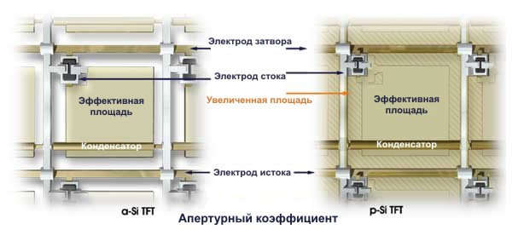
Рис. 3.1. Различия величины апертурного коэффициента у a-Si и p-Si технологий

- Телевизоры на основе органических светодиодов.

4.1.Дисплеи на основе органических пленок (OLED)
Дисплей OLED представляет собой электронное устройство, выполненное путем размещения ряда тонких органических пленок между проводниками. При подключении источника питания к выбранным элементам дисплея они излучают яркий свет (рис. 4.1). Технология OLED идеально подходит для изготовления дисплеев, используемых в портативных устройствах, позволяя создавать легкие, надежные и малопотребляющие дисплеи. Для получения OLED дисплеев требуется меньшее число производственных этапов и более дешевые материалы, в сравнении с ЖКИ. Ведущий лидер в производстве таких дисплеев, корпорация Universal Display (UDC) полагает, что технология OLED может заменить существующие технологии создания дисплеев во многих областях за счет следующих преимуществ перед ЖКИ [3]:
- Более высокая яркость;
- Более высокое быстродействие, улучшающее качество отображения и динамику видеоизображений;
- Расширенный угол обзора (до 180°);
- Малый вес;
- Меньшее энергопотребление;
- Более широкий диапазон рабочих температур;
- Меньшая совокупная стоимость.

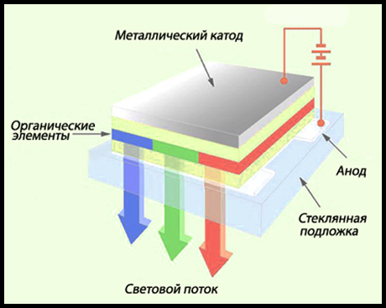
Рис. 4.1. Структура OLED ячейки.
Столь впечатляющие характеристики своих OLED дисплеев компания UDC достигла благодаря разработке особого семейства высокоэффективных OLED-материалов. Их ключевой особенностью является использование для излучения света процесса электрофосфоресценции. В традиционных OLED-дисплеях излучение света основано на флуоресценции - переходе от одного возбужденного состояния материала. В соответствии с теоретическими и экспериментальными оценками максимальная эффективность OLED с добавлением флуоресцентных материалов может составить около 25%. Это ограничение практически снимается при использовании в качестве добавок электрофосфоресцентных материалов компании UDC, которым присуще как одиночное, так и тройное возбужденное состояние. Учитывая, что эффективность таких материалов приближается к 100%, компания UDC работает над созданием и продвижением на рынок электрофосфоресцентных устройств, оптимизируя такие их характеристики как чистоту цвета, надежность функционирования и механическую прочность.
OLED-дисплеи могут быть выполнены на основе пассивной или активной матрицы. Пассивная матрица дисплея состоит из массива отображающих элементов и пикселей, расположенных на поверхности по строкам и столбцам (рис. 4.2). В OLED-дисплее каждый пиксель является органическим светодиодом, образованным на пересечении каждой линии строки и столбца. Первые OLED, так же как и первые ЖКИ адресовались как пассивная матрица. Это означает, что для активизации пикселя необходимо приложить напряжение к линиям строки и столбца, на пересечении которых находится нужный пиксель. Чем больший ток протекает через каждый пиксель, тем больше яркость наблюдаемого свечения.
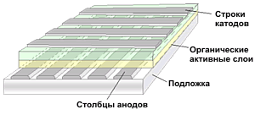
Рис. 4.2. Пассивная матрица OLED
В дисплее с активной матрицей массив также разделяется на строки и столбцы с пикселями, образуемыми на пересечении линий строк и столбцов. Однако здесь каждый пиксель состоит из органического светодиода (OLED), включенного последовательно с тонкопленочным транзистором (TFT), выполняющим функцию коммутатора, регулирующего уровень тока через OLED (рис. 4.3) [4].
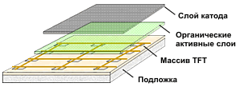
Рис. 4.3. Активная матрица OLED
В активной матрице OLED-дисплея (AMOLED) информация посылается микротранзистору каждого пикселя, задавая яркость его свечения. TFT-транзистор запоминает эту информацию и плавно регулирует ток через OLED.
В настоящее время OLED матрицы по типу адресации ячеек (то есть по способу формирования света пикселей) можно разделить на два вида:
PMOLED – матрицы с пассивной адресацией ячеек, в них, как и у старых ЭЛТ телевизорах каждый пиксель находится на пересечении строк и столбцов, подача напряжения на ячейку находящуюся на пересечении соответствующей строки и столбца заставляет ее светиться. Плюсом таких матриц служит относительная простота изготовления, а соответственно и низкая цена OLED матрицы. Минусом этого подхода является тот факт, что за один такт можно заставить светиться только один пиксель, что препятствует созданию больших цветных дисплеев с высоким разрешением. Как правило, диагональ OLED матриц с пассивной адресацией не превышает трех дюймов, и используются в устройствах, не требующих высокого качества картинки. Хотя матрица PMOLED несложна в производстве, она потребляет больше энергии, чем второй тип матриц OLED. Лучше всего такой вариант подходит для дисплеев небольшого размера (с диагональю 2–3 дюйма) в мобильных телефонах, КПК и MP3-плеерах. Впрочем, дисплеи PMOLED потребляют меньше энергии, чем жидкокристаллические сопоставимого размера (рис 4.4.) [4].

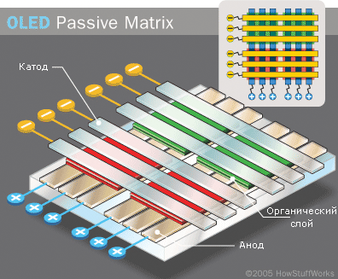
Рис. 4.4. Устройство матрицы PMOLED

AMOLED – матрицы, применяющие активную адресацию ячеек, основанную на применении тонкопленочных транзисторов (TFT). Здесь каждому пикселю соответствует отдельный транзистор, как у современных LCD телевизоров и мониторов. При таком подходе напряжение можно подать сразу на любое необходимое количество пикселей. Данный способ позволяет создавать OLED дисплеи практически любых размеров. Плюсом такого подхода является высокое качество получаемой картинки, низкое время отклика пикселя, а также более низкое по сравнению c PMOLED матрицами энергопотребление. Минус же в многократно возрастающей стоимости производства и как следствие цене готовых изделий. Матрицы AMOLED сейчас используются во всех OLED телевизорах (рис. 4.5.).
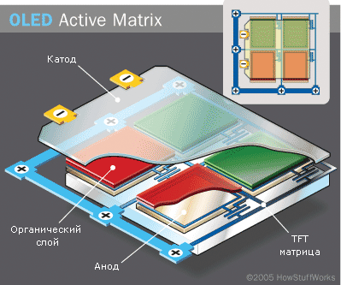

Рис. 4.5. Устройство матрицы AMOLED

AMOLED потребляет меньше энергии и поэтому может в перспективе использоваться в дисплеях с большой диагональю: в мониторах, телевизорах, рекламных билбордах и т. п. [4].

4.2. Формирование изображения на OLED-дисплеях

Нужный цвет пикселя в OLED дисплеях получается двумя способами.

Первый способ связан с особенностью органических светодиодов, изготовленных из разных материалов, испускать свет с разной длиной волны, из чего следует, что для получения нужного цвета пикселя достаточно подобрать три материала для каждого из субпикселей, которые будут светиться в синем, красном и зеленом спектре, образуя уже известную RGB триаду (рис.4.6.). Такая технология OLED позволяет создать экраны минимальной толщины, так как не требует использования различных светофильтров, и по той же самой причине цвета, получаемые на таких дисплеях, наиболее четкие и глубокие. Ко всему прочему такие OLED дисплеи наиболее энергоэкономичны. Главный минус этого подхода заключается в том, что разные вещества не только испускают разный цвет, но и имеют разный срок службы. Так, например срок службы материалов, из которых делают синий субпиксель, почти в четыре раза ниже чем срок службы материалов остальных ячеек, а это приводит к снижению времени работоспособности всего OLED дисплея в целом. Но технологии развиваются непрерывно и можно надеяться, что этот недостаток лишь временный [4].
Второй способ основан на применении светофильтров, как это происходит на современных LCD матрицах (технология получила название WOLED+CF). При этом применяется материал органического светодиода, испускающий белый свет, и нужный цвет формируется путем выбора нужного светофильтра синего, красного или зеленого. Этот способ наиболее прост при изготовлении и наиболее дешев, к тому же цветовая гамма таких OLED дисплеев не меняется со временем (через большой промежуток времени может уменьшаться только цветность, в связи с выгоранием люминофорного вещества). Недостатками такого способа формирования цвета является большая толщина матрицы и более тусклые цвета по сравнению с первым способом. OLED дисплеи, изготовленные этим методом, наиболее энергоемки и требуют высокой эффективности светодиода [4].
Еще один способ формирования цвета схож со вторым и различается только базовым синим цветом светодиода. Остальные цвета получаются при помощи все тех же светофильтров путем преобразования коротковолнового синего света в более длинноволновой зеленый и красный (рис.4.7.). Такой способ технологически схож с WOLED+CF, но позволяет использовать меньшее количество более дешевых материалов. Минус же, как и писалось выше, в сроке службы синего полимера. OLED дисплеи, изготовленные по этой технологии, наименее долговечны.
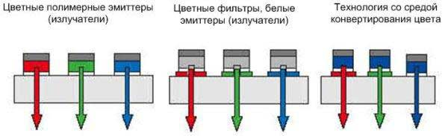
Рис. 4.6. Формирование изображения на OLED-дисплеях с помощью трех субпикселей.
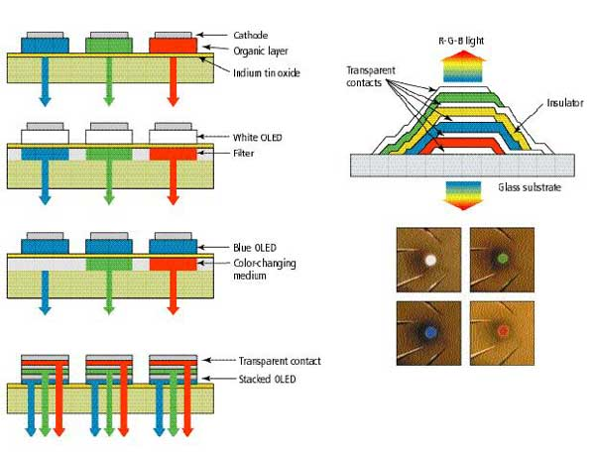
Рис.4.7. Формирование изображения на OLED-дисплеях с помощью базового синего светодиода.
Очень любопытной кажется разработка компании Universal Display Corporation (UDC). Она основана на так называемой технологии TOLED (Transparent OLED) [5].
Здесь следует сделать отступление и пояснить что такое TOLED. Как следует из названия это прозрачные OLED дисплеи. Основное отличие от обычных OLED заключается в том прозрачным изготовляют не только анод но и катод. Свет в TOLED дисплеях может проходить в обоих направлениях, сохраняя около 70-85 процентов прозрачности панели. В остальном ничего принципиально нового в TOLED дисплеях нет. Изготавливаются они по уже описанным здесь технологиям OLED.
Возвращаясь назад, компания UDC разработала технологию изготовления OLED дисплеев, которая получила название SOLED (Stacked OLED). Суть этой разработки состоит в том, что красный, зеленый и синий субпиксели сгруппированы не в горизонтальной, а в вертикальной плоскости (рис.4.8.).
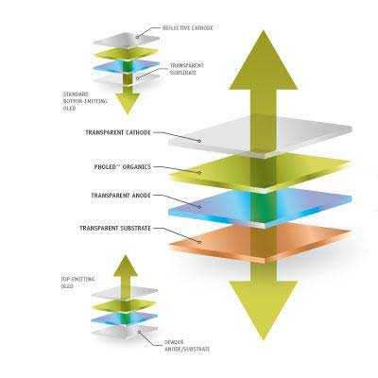
Рис 4.8. Формирование изображения на SOLED-дисплеях
Это стало возможным благодаря прозрачности светопроводящего полимера. Преимущества такого подхода очевидны, в первую очередь более чем в три раза уменьшившийся размер пикселя, что позволит смотреть телевизор даже с близкого расстояния не различая цветную мозаику. Разрешение панелей изготовленной по технологии SOLED может быть намного выше и для этого не требуется уменьшать размеры каждого из субпикселей, что может негативно сказаться на цветности и четкости.
Компания UDC предлагает несколько разновидностей OLED-дисплеев:
- TOLED - прозрачные органические светоизлучающие устройства;
- FOLED - гибкие органические светоизлучающие устройства;
- SOLED - сложенные органические светоизлучающие устройства.
В дисплеях TOLED используется прозрачная основа, что позволяет создавать дисплеи с излучением только вверх, только вниз или в оба направления. Технология TOLED позволяет получать высококонтрастные изображения, что улучшает читабельность дисплея при ярком солнечном свете. Поскольку TOLED имеет 70% прозрачность в выключенном состоянии, он может быть интегрирован в автостекла в качестве табличек или указателей. Прозрачность дисплеев TOLED дает возможность использовать их с непрозрачными подложками из металла, фольги или кремниевого кристалла, что позволяет создавать дисплеи с отображением только вперед. Простой TOLED дисплей может быть потенциально встроен в будущие динамические кредитные карты. За счет использования поглотителя с низким коэффициентом отражения (черный фон) позади верхней или нижней поверхности TOLED, контрастное отношение может быть значительно улучшено по сравнению с отражающими ЖКИ и OLED. Это особенно важно в приложениях, работающих при дневном свете, например в мобильных телефонах и кабинах авиационной техники.
Встраивая органическую пленку в гибкую поверхность, производители получают исключительные по своим качествам гибкие дисплеи - FOLED (рис. 4.9.). Плоские отображающие панели традиционно выпускаются на стеклянной основе вследствие структурных ограничений и/или ограничений технологического процесса. Гибкие материалы обладают существенными преимуществами в сравнении со стеклянной основой. Впервые дисплеи могут быть выполнены на разнообразных типах подложек: от прозрачных тонких пленок до отражающей металлической фольги. Эти материалы позволяют изгибать и скручивать дисплеи, приспосабливая их к любой поверхности. Это означает, что FOLED-дисплей можно встроить в шлем, в рукав рубашки солдата, в приборную панель самолета или на стекло окна автомобиля. Использование тонких пластиковых подложек также существенно уменьшает вес тонких отображающих панелей в сотовых телефонах, портативных компьютерах и, особенно, в массовой сфере настенного телевидения. Дисплеи FOLED обладают повышенной стойкостью к изломам, устойчивостью к внешним воздействиям и более длительным сроком службы по сравнению с аналогами на стеклянной основе. По заявлениям компании UDC, её партнеры по исследованиям в области технологии производства FOLED разработали эффективный процесс фазового смещения органического пара (OVPD), позволяющий создавать FOLED в технологическом цикле "рулон к рулону". Этот процесс отвечает потребностям массового производства и позволяет выпускать дисплеи на основе OLED наименьшей стоимости по сравнению с большинством плоских отображающих панелей, изготовленных по другим технологиям [5].
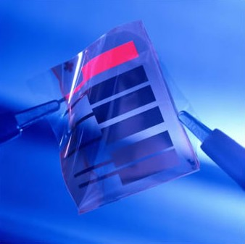
Рис. 4.9. Гибкие дисплеи FOLED

Дальнейшее развитие OLED-дисплеев привело к появлению т.н. "сложенных OLED" (SOLED). В них используется принципиально новая архитектура организации пикселя, разработанная компанией Universal Display. В дисплеях SOLED пиксель представляет собой вертикальную структуру расположенных друг над другом красного, зеленого и синего подпикселей, что отличается от расположения подпикселей в одной плоскости один возле другого, как в обычных дисплеях на основе ЭЛТ или ЖКИ. Это улучшает разрешающую способность дисплея в три раза и повышает качество цветопередачи. Для раздельной регулировки цвета и яркости каждый красный, зеленый и синий (R-G-B) подпиксельные элементы управляются индивидуально. Задание цвета выполняется за счет регулировки уровня тока в этих трех элементах. Регулировка яркости осуществляется путем изменения общего тока через сток ячейки. Получение градаций серого выполняется за счет широтно-импульсной модуляции сигналов, подаваемых на подпиксели. Технология SOLED компании UDC является первой демонстрацией вертикально-интегрированной структуры, в которой цвет, яркость и шкала серого могут настраиваться независимо, обеспечивая полноцветное изображение с высоким разрешением. Важной особенностью SOLED является очень высокий коэффициент заполнения, достигающий 100%. Например, когда у классического полноцветного дисплея устанавливается зеленый цвет, красный и синий подпиксели отключаются. Напротив, при тех же условиях у структуры SOLED все пиксели станут зелеными. Это означает, что архитектура SOLED обеспечивает лучшую цветопередачу и качество отображения. Еще одной особенностью SOLED является равномерность цветопередачи при увеличении размера пикселя. Это важно для больших дисплеев, в которых пиксели имеют достаточные размеры, чтобы их можно было увидеть с малого расстояния. В традиционных ЭЛТ и ЖКИ дисплеях глаз с близкого расстояния может увидеть раздельные красный, зеленый и синий цвета вместо эквивалентной смеси. У SOLED-дисплеев каждый пиксель излучает желаемый цвет, и поэтому цвет пикселя правильно воспринимается независимо от его размера и расстояния, с которого он наблюдается [4].

4.3. OLED телевизоры
Рассмотрим чем лучше телевизор с экраном на органических светодиодах (OLED), чем телевизор с экраном на обычных светодиодах (LED) или с экраном на жидких кристаллах (LCD). В чём преимущество технологии OLED?
Аббревиатура LED означает «светодиод». Это маленькие твердотельные элементы, которые превращают движение электронов через полупроводник в световое излучение. В сравнении с лампами накаливания и флуоресцентными лампами светодиоды достаточно малы, однако излучаемый ими свет отличается большой яркостью. Впрочем, размер светодиода всё же недостаточно мал для того, чтобы использовать отдельный такой элемент для каждого пикселя телевизионной картинки – с этой точки зрения они, увы, великоваты. Поэтому светодиоды используются исключительно в виде подсветки в телевизорах с жидкокристаллическими экранами Х [5].

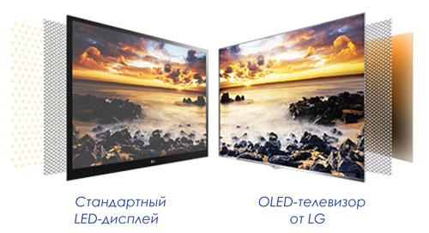 Рис.4.10. Сравнение различных типов телевизоров по яркости.
Аббревиатура OLED означает «органический светодиод». Говоря очень упрощённо, органические светодиоды производятся из специальных органических компонентов, которые подсвечиваются, когда через них проходит электричество. На первый взгляд может показаться, что разница между OLED и LED не так уж велика, однако органические светодиоды могут быть очень тонкими, маленькими и гибкими. На экране телевизора, который сделан на основе органических светодиодов, каждый отдельный пиксель высвечивается сам по себе, независимо от других.
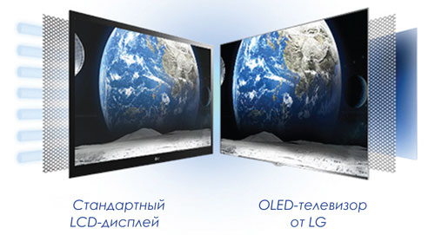
Рис.4.11. Сравнение различных типов телевизоров по контрастности.

Так что же лучше – OLED или LED/LCD? В плане качества OLED-телевизоры превосходят LED/LCD-экраны практически по всем параметрам. Однако качество картинки – это не единственный показатель, общая картина гораздо более многогранна. Рассмотрим все параметры, которые следует учитывать при сравнении OLED- и LED-телевизоров.

Цветовое пространство – победитель: OLED. Недавно представленные модели OLED-телевизоров способны передавать более широкую гамму цветов, чем LED/LCD-телевизоры. Говоря упрощённо, OLED-телевизоры способны воспроизводить более тонкие оттенки цветов из видимого спектра.

Время отклика – победитель: OLED. Несмотря на то, что технические параметры LED/LCD-телевизоров постоянно совершенствуются, технология OLED просто-таки выталкивает их на обочину в гонке показателей, характеризующих время отклика. Фактически, технология OLED предлагает самое быстрое время отклика по сравнению со всеми прочими телевизионными технологиями, используемыми на сегодняшний день. Таким образом, органический светодиод является неоспоримым победителем в этом забеге. Чем быстрее время отклика – тем меньше размывание движения, тем меньше на экране артефактов (вне зависимости от источника сигнала).

Уровень чёрного цвета – победитель: OLED. Способность дисплея идеально воспроизводить «глубокий» чёрный цвет является важнейшим фактором, обеспечивающим отличное качество изображения. Чем темнее на экране чёрный цвет – тем выше контрастность изображения и насыщеннее цветовая гамма (среди прочих параметров), что в свою очередь делает изображение более реалистичным и завораживающим. Если говорить о сравнении качества отображения чёрного цвета, то здесь OLED-технология является бесспорнымчемпионом.
LED-дисплей – это дисплей, в котором используется светодиодная подсветка жидкокристаллической панели. Даже при использовании современных технологий затемнения, затемняющих светодиоды, которым не нужно светить на полную мощность, LED-телевизоры не справляются с задачей воспроизведения тёмно-чёрного цвета. К тому же они страдают от некоторого непроизвольного свечения по краям.
Телевизоры на органических светодиодах не подвержены воздействию ни одной из указанных выше проблем. Если на OLED-пиксель не поступает электричество, он не излучает абсолютно никакого свечения и соответственно остаётся чёрным, как антрацит.

Таким образом телевизоры, использующие матрицы на основе OLED в силу своей конструкции имеют ряд преимуществ [6]:
- Более тонкая конструкция, в сравнении с LCD. Малый вес. Толщина панели всего лишь 4,3 мм ( рис 2.13);
- Высокая контрастность (в несколько раз больше по сравнению с LCD);
- Время отклика 0.002 мс, на несколько порядков меньше чем у LCD;
- Отсутствие засветки соседних субпикселей натуральный черный;
- Возможность создания гибких экранов ( рис.2.14);
- Большой диапазон рабочих температур (от −40 до +70 °C).
Основные параметры LED и OLED телевизоров сведены в таблицу 4.1.

Таблица 4.1. OLED и LED телевизоры
Качества | LED | OLED
Цветовое пространство | Обладают высоким показателем цветопередачи. | Передают большее количество оттенков, которые различимы человеческому глазу.
Уровень черного | Глубина черного цвета лучше чем у других технологий, но благодаря подсветке сложно добиться максимальной глубины. | Максимальная глубина черного цвета достигается в результате того, что на определенные диоды электричество абсолютно не поступает.
Яркость | Благодаря дополнительной подсветке такой монитор более яркий. | Из-за постоянного включения и выключения диодов, яркость изображения уменьшается.
Угол обзора | Угол обзора по горизонтали составляет 180 градусов, а по вертикали нередко оказывается не таким большим, что приводит к искажениям. | Угол обзора со всех сторон составляет 180 градусов, благодаря чему картинка не искажается в плоских телевизорах. С изогнутыми моделями дело обстоит немного хуже.
Быстрота отклика | Обладают высокой скоростью отклика, как и ips. | Передают изображение со скоростью отклика, достигающего 0,002 мс, что делает движения максимально четкими.
Размеры экрана | LED телевизоры имеют большой модельный ряд техники с большой диагональю. | Модели с большой диагональю практически не выпускаются из-за большого процента брака.
Габариты и мощность | Обладают небольшими габаритами, но значительно уступают телевизорам OLED. | Из-за отсутствия дополнительной подсветки такая техника наиболее тонкая, легкая и энергоэффективная.
Долговечность | Диоды в таких ТВ наиболее долговечны. | Из-за проблем с синим диодом, который живет 2-3 года, LG и другие компании пытаются найти выход из ситуации различными способами. Что это даст в итоге пока что неизвестно.
Стоимость | Такой телевизор обойдется вам в два раза дешевле, чем OLED телевизор. | Телевизор с такой же диагональю, что и лед или ips от компании LG будет стоить намного дороже, из-за особенностей производства.

Технологии, применяемые в производстве телевизоров, активно развиваются в последнее время, что приводит к появлению новаторских решений значительно улучшающих характеристики современных моделей. Так относительно недавно появились OLED телевизоры, которые по своей производительности на порядок опережают существующие модели телевизоров других типов.

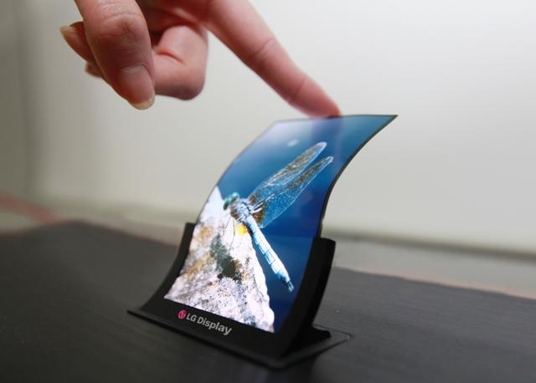

Рис. 4.12. OLED телевизор с гибким экраном.
OLED телевизор — это телевизор, в матрице которого основным функциональным элементом являются органические светодиоды. Представить сочетание органических элементов и электроники не просто. Пропускание электрических импульсов через органические соединения приводит к яркому свечению последних. Использование различных люминофоров позволяет получить свечение заданного цвета. Так с помощью комбинирования свечения красного, синего и зеленого органического светодиода можно получить на выходе большое количество качественных цветов. Применение в телевизоре OLED технологий дает массу преимуществ, но к сожалению присутствуют и серьезные недостатки [5].
На основании проведенного анализа можно сделать следующие выводы:
OLED телевизоры имеют небольшие габаритные размеры и вес. Прежде всего, это связано с конструктивными особенностями, а именно при использовании органических светодиодов отпадает необходимость в подсветке экрана. При этом экономится большая часть пространства в корпусе. Это позволяет выпускать очень тонкие модели с небольшой массой.
Использование необычных диодов позволяет выпускать матрицы с очень большим углом обзора. Фактически это означает, что Вы можете спокойно смотреть на экран под любым углом, при этом качество изображения останется на прежнем уровне. Очень полезная опция, которая пригодится тем, кто любит смотреть телевизор всей семьей или в большой кампании. Современные жидкокристаллические телевизоры также представляют большой угол обзора, однако при увеличении угла к критическому значению изображение пусть и в незначительной степени, но искажается.
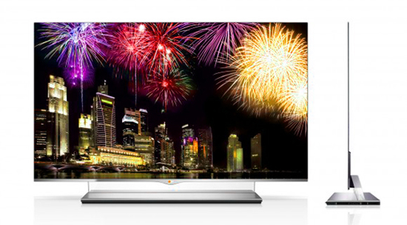
Рис.4.13. Современный OLED телевизор.

Матрицы телевизоров, в которых применяются OLED технология, обладают великолепным временем отклика. Это означает, что даже в самых динамических сценах, а также при резкой смене пейзажа Вы не увидите инерционного следа и прочих дефектов, связанных с большим временем отклика. Даже е LCD телевизоры проигрывают по этому параметру современным «органическим» моделям.
Отдельно остановимся на яркости и контрастности. Органические светодиоды способны обеспечить яркость свечения широкого диапазона. Начиная с совсем низких значений (для комфортной работы ночью) и заканчивая впечатляющей яркостью в 90−100 тысяч кд/м2. Такой уровень яркости является просто недостижимым для других типов телевизоров. Также применение OLED технологии позволяет получить феноменальный уровень контрастности 10 000 000 к 1 и даже больше. Такие значения достигаются в основном за счет использования органических светодиодов.
Если говорить о затратах электроэнергии, то OLED телевизоры лидируют по этому показателю. Модели других типов потребляют в несколько раз больше энергии. Конечно, этот вопрос волнует не многих покупателей, но факт остается фактом. Приятно, что в новых технологиях помимо усовершенствования качества изображения также снижается потребление электричества. Приятной особенностью использования органической технологии является возможность создания гибких OLED дисплеев, а также широкий диапазон рабочей температуры телевизоров (от +70 градусов Цельсия, до −40).
Недостатки.
Несмотря на явные преимущества OLED телевизоров, имеются и недостатки. Одним из главных минусов, который тормозит активное распространение производительных телевизоров, является недолговечность работы. Основная проблема органических светодиодов это низкий срок службы. Если красный и зеленый светодиоды могут работать десятки тысяч часов, то синий диод способен непрерывно работать около восемнадцати тысяч часов (примерно 2 года). Высокопроизводительные долговечные люминофоры еще разрабатываются, а пока срок непрерывной работы не очень высок.

5. Охрана труда

Охрана труда - система законодательных актов, социально-экономических, организационных, технических, гигиенических, лечебно профилактических мероприятий, обеспечивающих безопасность, здоровье и работоспособность человека в процессе труда [11].
Важнейший социальный эффект от реализации мер по охране труда – это сохранение жизни и здоровья работающих, сокращение количества несчастных случаев и заболеваний на производстве.
Цель данного раздела - дать общие научные основы безопасных методов работы, обеспечение нормальных условий для высокопродуктивного труда сотрудников, которые предотвращают производственный травматизм, профзаболевания, аварии, пожары и др. в производственных помещениях и на рабочих местах при изготовлении телевизионной аппаратуры..

5.1. Правовые основы охраны труда

Служба охраны труда на предприятии и финансирование охраны труда.На предприятии с количеством работающих 50 и более человек работодатель создает службу охраны труда в соответствии с типовым положением, утверждаемым государственным органом исполнительной власти по надзору за охраной труда. На предприятии с количеством работающих менее 50 человек функции службы охраны труда могут выполнять в порядке совместительства лица, имеющие соответствующую подготовку. На предприятии с количеством работающих менее 20 человек для выполнения функций службы охраны труда могут привлекаться посторонние специалисты на договорных началах, имеющие соответствующую подготовку. Служба охраны труда подчиняется непосредственно работодателю. Руководители и специалисты службы охраны труда по своей должности и заработной плате приравниваются к руководителям и специалистам основных производственно-технических служб. Предписание специалиста по охране труда может отменить лишь работодатель. Ликвидация службы охраны труда допускается только в случае ликвидации предприятия или прекращения использования наемного труда физическим лицом. Финансирование охраны труда осуществляется работодателем. Финансирование профилактических мероприятий по охране труда, выполнению общегосударственной, отраслевых и региональных программ улучшения состояния безопасности, гигиены труда и производственной среды, других государственных программ, направленных на предупреждение несчастных случаев и профессиональных заболеваний, предусматривается, наряду с другими источниками финансирования, определенными законодательством, в государственном и местных бюджетах, которые выделяются отдельной строкой. Для предприятий, независимо от форм собственности, или физических лиц, использующих наемный труд, расходы на охрану труда составляют не менее 0,5 процента суммы реализованной продукции. (Действие части четвертой статьи 19 остановлено на 2004 год согласно Закону № 1344-IV от 27.11.2003) На предприятиях, содержащихся за счет бюджета, расходы на охрану труда предусматриваются в государственном или местных бюджетах и ​​составляют не менее 0,2 процента от фонда оплаты труда. Суммы расходов по охране труда, относящиеся к валовым расходам юридического или физического лица, которое в соответствии с законодательством использует наемный труд, определяются согласно перечню мер и средств по охране труда, который утверждается Кабинетом Министров Украины.

5.2. Классификация причин и методы анализа производственного травматизма и профзаболеваний

Методы анализа производственного травматизма. Несоблюдение правил техники безопасности в конечном итоге приводит к травматизму и несчастным случаям на производстве, и, как правило, пострадавшими от этих несчастных случаев являются сами сотрудники предприятия.
Несчастный случай — непредвиденное событие, неожиданное стечение обстоятельств, повлекшее телесное повреждение или смерть.
Профессиональные болезни – это группа заболеваний, возникающих исключительно или преимущественно в результате воздействия на организм неблагоприятных условий труда профессиональных вредностей.
Анализ производственного травматизма проводится с целью установления закономерностей возникновения травм на производстве и разработке эффективных профилактических мероприятий. В процессе анализа травматизма должны быть выяснены причины несчастных случаев и разработаны мероприятия по их предупреждению. Для анализа производственного травматизма применяют четыре основных метода: статистический, монографический, экономический, метод физического и математического моделирования [9].
Статистический метод основан на изучении причин травматизма по документам, которые регистрируют несчастные случаи, за определенный период времени (квартал, полугодие, год), в случае профессиональных заболеваний анализируются данные карт учета профессиональных заболеваний, которые составляются на основании актов расследования случаев профзаболеваний. Для оценки уровней травматизма пользуются относительными показателями (коэффициентами) частоты, тяжести. Коэффициент частоты травматизма.

Кч =N·1000/С, (5.1)
где N - количество несчастных случаев;
С - среднесписочный состав предприятия.
Коэффициент тяжести травматизма
Кт = Д / N , (5.2)
где Д - количество дней нетрудоспособности вследствие несчастного случая.
К разновидностям статистического анализа относят групповой и топографический. Групповой метод анализа травматизма основывается на повторяемости несчастных случаев, независимо от тяжести повреждений наличии материалов расследования распределяется по группам с целью выявления часто повторяющихся случаев (одинаковых по обстоятельствам). Топографический метод заключается в изучении причин несчастных случаев по месту их возникновения; эти места систематически наносятся условными знаками на планы участка, цеха, предприятия. Метод дает наглядные представления о местах сосредоточения травматизма, которые требуют соответствующих профилактических мероприятий.
Монографический метод включает детальное исследование всего комплекса условий, при которых произошел несчастный случай: процессы, оборудование, материалы, защитные средства, условия производственной обстановки и др. В результате и исследования оказываются не только причины несчастных случаев, но и скрытые (потенциальные) опасные и вредные факторы, которые могут привести к травматизму.
Экономический метод заключается в определении экономического ущерба от производственного травматизма, а также в оценке эффективности затрат, направленных на предупреждение несчастных случаев с целью оптимального разделения средств на мероприятия по охраны труда.
Метод физического и математического моделирования применяется на сложных образцах техники. Наряду с традиционными методами анализа травматизма можно отметить некоторые новые направления, характерные для исследования условий безопасности труда и предупреждения травматизма: комплекс методов математической статистики, например, методы дисперсионного и корреляционного анализа; метод научного прогнозирования безопасности труда. Он служит для вероятностной оценки динамики травматизма, предсказания образования неблагоприятных факторов в новых производствах или технологиях и разработки для них соответствующих требований техники безопасности.

5.3 Меры, обеспечивающие производственную санитарию и гигиену труда

В производственном помещении на организм человека и его работоспособность влияют микроклиматические факторы. Микроклимат производственных помещений определяется сочетанием температуры, окружающих поверхностей.
Для предупреждения утомления пользователя предусмотрено создание окружающей обстановки, ограждающей его от воздействия постоянных раздражителей.
Для работ категории 1а, в соответствии с ГОСТ 12.1.005-88 [8], обеспечиваются следующие метеорологические условия:
- в холодный период года: температура воздуха 22-24 С°, относительная влажность воздуха 40 – 60 %, скорость движения воздуха не более 0,1 м/с;
- в теплый период года: температура воздуха 23-25 С°, относительная влажность воздуха 40 – 60 %, скорость движения воздуха не более 0,1 м/с.
Для создания и поддержания оптимальных микроклиматических условий, при отсутствии избыточного тепла, влаги, вредных веществ достаточно естественной организованной вентиляции. В жаркое время года проектом предусматривается использование кондиционера БК – 1500 в количестве 1 шт., в холодное — системы централизованного отопления.
В разрабатываемом проекте предполагается использовать совмещенное освещение. В светлое время суток помещение будет освещаться через оконные проемы, в остальное время будет использоваться искусственное освещение.
Искусственное освещение в рабочем помещении предполагается осуществлять с использованиемлюминесцентных источников света в светильниках общего освещения, поскольку люминесцентные лампы обладают высокой световой отдачей (до 75 лм/Вт и более), продолжительным сроком службы (до 10000 часов), спектральным составом излучаемого света, близкого к солнечному. При эксплуатации ЭВМ производится зрительная работа IV разряда. При этом нормируемая освещенность на рабочем месте (Ен) равна 200 лк. Источником естественного освещения является солнечный свет. В помещении, где расположены ЭВМ, предусматривается естественное боковое освещение, уровень которого соответствует СниП 11-4-79 [8].

5.4 Расчет искусственного освещенности помещения с заданными параметрами методом светового потока.
Исходые данные: длинна а = 14 (м), ширина b = 5,8 (м), высота Н = 4,2 (м). Помещение имеет светлый окрас: Коэффициент отражения ρ_{стелі} = 50 (%), ρ_{стін} = 30 (%), ρ_{підлоги} = 10 (%). Высота рабочих мест h_{p} = 0,7 м. Для освещен я выбираем светильники типу ЛПО 02, (тип КСС Г-2), которые крепятся к потолку; расстояние от светильника до потолка h_{c} = 0,15 м. Минимальная освещенность согласно нормам Е_{норм.} = 300 лк.

Решение:
- Определяется высота светильников относительно пола:
h₀ = Η – h_{c} = 4,2 – 0,15 = 4,05 (м).
Высота подвеса светильников над рабочей поверхностью равна:
h = h₀ – h_{р} = 4,05 – 0,7 =3,35 (м).
Определяем оптимальное расстояние между светильниками:
L_{опт.} = λ · h = 0,77 ·3,35 = 2,5 (м),
Где: λ – коэффициент, который учитывает распределение светового потока в пространстве (для КСС Г-2 λ = 0,77).
- Определяем необходимое количество светильников:
= = 12 шт.
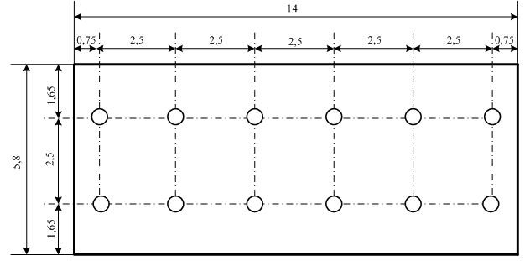
Рис. 5.1 Схема распределения светильников в помещении

- Определим показатель помещения:
= = 1,18.
- Определяем коэффициент светового потока η = 69,8 (%) в зависимотсти от типа светильников:
ρ_{стелі} (%), ρ_{стін} (%), ρ_{підлоги} (%).

- Определяем световой поток одного светильника:
= = 657 (лм),
- По определенной величине F_{розр} выбираем существующую лампу с наиболее близким световым потоком F_{факт.}. Это лампа типа ЛХБ15 (675 лм)
- Определяем фактический уровень освещенности с учетом выбранной ламы Е_{ФАКТ}:
= = 51,3 (лк).
- Определяем коэффициент превышения между Е_{НОРМ} и фактическим Е_{ФАКТ} значениями:
= = -8,3%

5.5. Расчет искусственной вентиляции производственного помещения

Вентиляция является наиболее эффективным средством для снижения концентрации вредных веществ (газов, паров, пыли), а также снижение тепла и влаги, выделяемых при выполнении ТП и от оборудования.
Основное назначение вентиляции - осуществление воздухообмена, которое обеспечивает удаление из рабочего помещения загрязненного воздуха и подачу чистого воздуха.

Таблица 5.1 – Оптимальные норма температуры, относительной влажности и скорости движения воздуха в рабочей зоне производственных помещений.
Период года | Категория работ | Температура, | Относительная влажность, % | Скорость движения воздуха, м/с
Холодный и переходной | Легкая | 23-25 | 40-60 | 0,1
Теплый |  | 22-24 | 40-60 | 0,1

В производственном помещении, воздухообмен реализуется с помощью естественной и искусственной (механической) вентиляции и кондиционера. Этот метод обеспечивает приток необходимого количества свежего воздуха, который определяется согласно СНиП.
Искусственная вентиляция может быть приточной, вытяжной, приточно-вытяжной, а по месту действия - общеобменной и местной. Поскольку наш цех не имеет окон, то есть нет естественного проветривания, поэтому нужно уделить внимание искусственной вентиляции [10].
Вентиляционные системы и их производительность выбирают и проектируют на основе расчета необходимого воздухообмена.
Согласно СН 245-71 и СНиП 2.04.05-91, количество воздуха, которое обеспечивает необходимые параметры воздушной среды в производственном помещении, определяют расчетом, исходя из объема газо-паро-выделения, выделений пыли, избыточного тепла и влаги (их принято называть собирательным термином «вредности»). За окончательное нужное количество воздуха принимают большее, полученное из расчетов для каждого вида вредности.

5.6. Рекомендации по пожарной безопасности
Пожары в помещениях, где используется электронная техника, представляют особую опасность, так как сопряжены как с угрозой жизни и здоровью людей, так и с отказом средств вычислительной техники, что в свою очередь влечет за собой нарушение хода работ.
Пожар может возникать при внесении источника зажигания в горючую среду. Горючими материалами в помещении, где расположенны электронные приборы, являются:
- полиамид — материал корпуса микросхемы, горючее вещество, температура воспламенения 420 С°;
- поливинилхлорид — изоляционный материал, горючее вещество, температура самовоспламенения 335 С°, температура самовоспламенения 335 С°, удельная теплота сгорания 18000-20700 кДж/кг;
- стеклотекстолит ДЦ — материал печатных плат, трудно горючий материал, показатель горючести 1.74, не склонен к температурному самовоспламенению;
- пластик кабельный №.489 — материал изоляции кабеля, горючий материал, показатель горючести более 2.1;
- древесина — строительный и отделочный материал, материал, из которого изготовлена мебель, горючий материал, показатель горючести более 2.1, удельная теплота сгорания 18731 – 20853 кДж/кг, температура воспламенения 399 С°, склонна к самовозгоранию [10].
Возможными источниками зажигания при работе с электронными приборами могут быть:
- искры при замыкании и размыкании цепей;
- искры и дуги коротких замыканий;
- перегрев проводников, резисторов и других радиодеталей ПЭВМ.
Причинами возможного загорания и пожара могут быть:
- неисправность электроустановки;
- конструктивные недостатки оборудования.
Пожарная безопасность объектов народного хозяйства, в соответствии с ГОСТ 12.1.004-91, обеспечиваются:
- системой предотвращения пожара;
- системой противопожарной защиты;
- организационно – техническими мероприятиями.
Согласно ГОСТ 12.1.004-91, для предотвращения образования в горючей среде источников зажигания предусматривается:
- применение оборудования, удовлетворяющего требованиям электростатической безопасности;
- применение в конструкции быстродействующих средств защитного отключения возможных источников зажигания;
- исключение возможности появления искрового заряда статического электричества в горючей среде с энергией, равной и выше минимальнной энергии зажигания [9].
В качестве организационно – технических мер рекомендуется проводить обучение рабочего персонала правилам пожарной безопасности.
Для успешного тушения пожаров решающее значение имеет быстрое обнаружение пожара и своевременный вызов пожарных подразделений к месту пожара. Для снижения пожарной опасности в помещении используются первичные средства тушения пожаров, а также система автоматической пожарной сигнализации, которая позволяет обнаружить начальную стадию загорания, быстро и точно оповестить службу пожарной охраны о времени и месте возникновения пожара.
Для предотвращения пожара в вычислительных центрах выполняются следующие требования:
- электропитание ЭВМ имеет автоматическую блокировку отключения электроэнергии на случай остановки системы охлаждения и кондиционирования;
- после окончания работы, перед закрытием помещения, все электроустановки и персональные компьютеры отключаются от сети электропитания.
Для того чтобы прервать реакцию горения, нарушают условия её возникновения и поддержания. Обычно для тушения используют нарушение двух основных условий устойчивого состояния — понижение температуры и режим движения газов [10].
Понижение температуры может быть достигнуто путем введения веществ, которые поглощают много тепла в результате испарения и диссоциации (например, вода, порошки).
В связи с вышесказанным, для снижения пожарной опасности на вычислительном центре предусматривается использовать первичные средства пожаротушения, а также систему автоматической пожарной сигнализации с применением датчиков-извещателей типа ИДФ-1М (в количестве 1 шт.), которые рассчитаны для контроля площади до 100 м² при высоте потолка до 4 м. В качестве первичных средств пожаротушения, в соответствии с примерными нормами из источника, предлагается использовать:
- ручной огнетушитель ОУ-5;
- воздушно – пенный огнетушитель ОВП-5;
- асбестовое полотно 2х2 м.
Для защиты органов дыхания от удушающего воздействия продуктов горения используются 2 универсальных фильтрующих противогаза ФУ-1. Они осуществляют защиту от вредных газов и паров 4-й группы при их концентрациях выше 100 ПДК, а также от газообразных веществ и аэрозолей с концентрацией свыше 100 ПДК.

ВЫВОДЫ

При выполнении данной работы были исследованы основные физические процессы, лежащие в основе жидкокристаллических приборов устройств. Были рассмотрены основные этапы развития ЖК - технологии. Исследованы возможные пути решения проблем стоящие на пути развития ЖК - технологии. Исследованы технологии создания и функционирования современных жидкокристаллических приборов и устройств. Рассмотрены основы функционирования жидкокристаллических индикаторов , дисплеев и телевизоров на основе существующих образцов, а также рассмотрены их перспективные модели. Также в данной работы было проведено исследование современного состояния и перспективы развития электронных приборов и устройств на основе органических светодиодов. Рассмотрены принципы действия и конструкции подобных приборов: источников света, OLED - дисплеев, OLED - телевизоров, систем OLED-освещения. Проведен детальный анализ характеристик данных приборов и сравнение их с аналогичными современными устройствами и системами. Рассмотрены достоинства и недостатки OLED технологии. Сделаны выводы о целесообразности использования OLED приборов в различных условиях и требованиях предъявляемых к современным устройствам индикации и отображения информации. Разработаны мероприятия по охране труда и технике безопасности в электронном приборостроении.

Список литературы
1. С. Чандрасекар Жидкие кристаллы. — М.: Мир, 1980. — 344 с.
2. С. А. Пикин Структурные превращения в жидких кристаллах. — М.: Наука, 1981. — 336 с.
3. А. С. Сонин Введение в физику жидких кристаллов. — М.: Наука, 1983. — 320 с.
6. М. Клеман, О. Д. Лаврентович Основы физики частично упорядоченных сред. — М.: ФИЗМАТЛИТ, 2007. — 680 с.
7. Л. М. Блинов Жидкие кристаллы: Структура и свойства. — М.: Книжный дом «ЛИБРОКОМ», 2013. — 480 с.
8. И.Романова Органические светодиоды. Новые материалы, новые технологии Выпуск 6/2012г.
9. В.Майская Органические светодиоды. ЭЛЕКТРОНИКА: Наука, Технология, Бизнес 5/2007г.

10. Бочкарев М.Н., Витухновский А.Г., Каткова М.А Органические светоизлучающие диоды (OLED). СПб: НИУ ИТМО, 2015. – 266 с

11. Органические светодиоды [Электронный ресурс]: www. nts. optogan. ru/ ru/nauchnoissledovatelskaya_deyatelnost/new_technologies/organicheskie_svetodiodyi.
12. Основи охорони праці: Підручник. / За ред. К.Н. Ткачука і М.О. Халімовського. – К.: Основа, 2006. – 448 с.
13. Методичні вказівки до самостійної роботи по дисциплінах «Основи охорони праці», «БЖД та охорона праці» та «Охорона праці в галузі» на тему: «Законодавство про охорону праці» (частина перша) (для студентів усіх напрямів та форм навчання) / Укл. М.А. Касьянов, В.О. Медяник, В.І. Сало, О.М. Гунченко – Луганськ: Вид-во СНУ ім. В.Даля, 2008. – 42 с.
14. Методичні вказівки до самостійного заняття з дисциплін «Основи охорони праці», «БЖД та охорона праці», «Охорона праці в галузі», «Система управління охороною праці» за темою «Травматизм та професійні захворювання на виробництві» (для студентів усіх спеціальностей) / Укл. М.А. Касьянов, В.О. Медяник, О.М. Гунченко, В.І. Сало, В.Я. Міцик, О.О. Андріанова – Луганськ: Вид-во СНУ ім. В. Даля, 2011. – 40 с.

